sistema de gestión infocomedor

Proyecto de tesis de la carrera Licenciatura en Ciencias Informáticas - Análisis de Sistemas.

PROYECTO II

Contenido

Introducción 4

Información General 5

Proyecto 5

Propósito 5

Justificación 5

Objetivo 5

Requerimientos 5

Suposiciones y restricciones 6

Situación actual 7

Estudio de viabilidad 7

Relevamiento de datos 7

Alcance 7

Soluciones propuestas 8

Requerimientos Generales 9

Requerimientos Detallados 9

Requerimiento Detallado – Caja 9

Requerimiento Detallado - Compras 10

Requerimiento Detallado - Producción 10

Requerimiento Detallado - Inventario 11

Requerimiento Detallado – Ventas 11

Diagramas de Procesos 12

Diagrama de proceso – Caja 12

Diagrama de proceso – Compra 13

Diagrama de proceso – Producción 14

Diagrama de proceso – Inventario 14

Diagrama de proceso – Ventas 15

Casos de Uso 16

Diagrama de Caso de Uso – Caja 16

Descripción de Caso de Uso – Caja 17

Registrar Apertura de caja 17

Registrar movimientos de caja 18

Registrar cierre de caja 19

Diagrama de Caso de Uso – Compras 20

Descripción de Caso de Uso – Compras 21

Registrar Proveedor 21

Registrar Compra 22

Anular Compras 23

Registrar Pagos Factura Compra 24

Anular Pagos 25

Diagrama de Caso de Uso – Producción 26

Descripción de Caso de Uso – Producción 27

Registrar Tipo de Producto 27

Registrar Producto 28

Registrar Receta 29

Registrar Producción 30

Diagrama de Caso de Uso – Inventario 31

Descripción de Caso de Uso – Inventario 32

Registrar Inventario 32

Registrar Inventario Físico 33

Baja Stock 34

Ajuste Inventario 35

Diagrama de Caso de Uso – Ventas 36

Descripción de Caso de Uso – Ventas 37

Registrar Empresas 37

Registrar Clientes 38

Registrar Pedidos 39

Facturar Pedidos. 40

Facturar Venta Directa 41

Anular Factura 42

Diagrama de Despliegue y Componentes 43

Diagramas de Actividades 44

Diagrama de Actividad – Caja 44

Diagrama de Actividad – Compra 45

Diagrama de Actividad – Producción 46

Producto 46

Producción 47

Diagrama de Actividad – Inventario 48

Inventario 48

Ajuste Inventario 49

Diagrama de Actividad – Venta 50

Factura Pedido 50

Factura Directa 51

Diagrama de Entidad Relación 52

Diagrama de Entidad Relación – Caja 53

Diagrama de Entidad Relación – Compra 53

Diagrama de Entidad Relación – Inventario 54

Diagrama de Entidad Relación – Producción 55

Diagrama de Entidad Relación – Ventas 55

Diccionario de Datos 56

Manual de Usuario 64

Contenido del Menú 66

1. Ingreso al sistema 67

2. Página principal del sistema 69

3. Menú de Compras 70

4. Menú de Producción 74

5. Menú de Ventas 78

6. Menú Inventario 83

7. Menú Caja 85

8. Reportes 88

# Introducción

El presente documento constituye el Anteproyecto Gestión de Comedor, el cual consiste en la automatización de las actividades de una empresa dedicada a prestar servicios de almuerzos diarios. Se verá con detalles el diseño de la arquitectura actual y la propuesta, el diseño de los subsistemas que la componen y el diseño detallado de los mismos.

Mediante las reuniones y entrevistas realizadas en el local de INA EXPRESS con la Sra. Ignacia Villaverde detectamos la necesidad de automatizar los procesos diarios de dicha empresa. La administración del menú diario, el control de stock de materia prima y la facturación, para un mejor seguimiento del crecimiento de su empresa.

# Información General

## Proyecto

Sistema de Gestión – INFOCOMEDOR

## Propósito

El sistema a desarrollar pretende administrar íntegramente las transacciones comerciales a desarrollarse en el comedor, el sistema se basa en 6 grandes módulos; Administración, Gestión y Reportes, todos estos con subdivisiones que hacen muy amigable la interacción con el usuario.

El sistema influye directamente en los módulos anteriormente citados, ya que combina la agilidad y facilidad a la hora de realizar los registros y consultas, desarrollando así de manera práctica las transacciones diarias.

## Justificación

El desarrollo de este sistema surge de la necesidad de automatizar los procesos manuales referentes a la gestión administrativa y logística un local comercial orientado a la venta de productos de consumo, de manera a agilizar el proceso de gestión de atención, control y producción; teniendo en cuenta que las actividades son repetitivas por lo que se propone el desarrollo de un sistema de gestión “INFOCOMEDOR”. Mediante el desarrollo de un software que controle el manejo de la información para que el proceso sea más eficiente y mejore la atención y optimice los costos.

## Objetivo

El proyecto busca crear un sistema que agilice la gestión del Comedor INA Express, automatizando las tareas de manejo de menú diario, registro de consumo de platos en forma diaria, facturación de clientes, control de stock de productos de materia prima y consumo final, manejo de pedidos, datos del cliente, proveedores.

## Requerimientos

|  |  |
| --- | --- |
| Registrar Clientes | Registrar los datos del Cliente |
| Registrar Empresa | Registrar los datos de las empresa a los que pertenecen los clientes |
| Registrar el menú diario | Registrar el menú diario que será ofrecido por día. |
| Registrar el consumo del cliente | Ya sea que el cliente tenga pago contado por el consumo debe ser registrado para tener el histórico para su facturación. |
| Actualización de productos de consumo final | Mantener actualizado el stock de productos de consumo final |
| Actualización de productos del tipo materia prima | Mantener actualizado el stock de la materia prima por medido de los platos preparados, teniendo en cuenta los productos utilizados para realizar dichos platos |
| Administración de pedidos | Se debe poder registrar los pedidos. |
| Generar Informes | Generar informes de: clientes, compras, stock de productos, de facturación. |
| Facturación Contado | El sistema debe ser capaz de registrar pagos al contado |

## Suposiciones y restricciones

Las suposiciones y restricciones respecto del sistema, y que se derivan directamente de las entrevistas con los Administrativos de la empresa son:

a) Debe contemplarse las implicaciones de los siguientes puntos críticos:

* Debe contemplar una estructura flexible para futuras adiciones de características e integración a los sistemas actuales.
* Interfaz sencilla, intuitiva y de fácil acceso al usuario final.
* Caracteres multilingües
* Sistemas seguros: protección de información, seguridad en las trasmisiones de datos, etc.
* Gestión de flujos de trabajo, seguridad de transacciones e intercambio de información.
* Adaptación a la normativa de Protección de Datos.

b) La automatización de la gestión interna del registro debe ajustarse a la legislación vigente.

* Como es natural, la lista de suposiciones y restricciones se incrementará durante el desarrollo del proyecto.

## Situación actual

Se puede constatar que la empresa no posee ningún sistema informático, ni planilla electrónica para el manejo de los datos. Todos los controles son realizados por el administrador del sistema en forma empírica con ayuda de sus ayudantes.

La administración del stock es hecha sin ningún tipo de control más que la supervisión de la dueña

## Estudio de viabilidad

### Relevamiento de datos

Se puede constatar que la empresa no posee ningún sistema informático, ni planilla electrónica para el manejo de los datos.

Existe una cocinera y un ayudante de cocina, ambas se encargan de la preparación de los platos diarios.

Existen tres mozos se encargan de tomar los pedidos de los clientes y acércalos a la cocina, recogen los utensilios de las mesas desocupadas, le presenta la factura a pagar de acuerdo a su petición.

La dueña o una persona de confianza queda como cajera para recibir los pagos de los clientes habituales.

Existen dos tipos de clientes unipersonales o asociados a una empresa los que pagan al contado.

El registro de los pedidos se detalla en un papelito indicando el nombre del cliente y empresa a la cual pertenece en caso que lo tenga.

Los insumos de cocina son comprados una vez por semana y corresponden a lo que se debe utilizar durante toda la semana, los mismos son liberados por la dueña de forma diaria según se vaya necesitando. A excepción de algunas compras menores.

### Alcance

Con la implementación del sistema pretendemos agilitar el registro de las transacciones diarias del Comedor con respecto a los siguientes puntos:

Stock de materia prima, se busca que el sistema mantenga actualizada la existencia de materia prima entrante y saliente, manteniendo así un saldo del mismo y su utilización.

Recetas de Platos, se busca mantener almacenar la información de la materia prima necesaria para la preparación de cada plato que se presente al cliente para poder actualizar el stock y realizar una rentabilidad del comercio.

Proveedores, se busca mantener actualizado y seguros los datos de los proveedores. Relacionarlos con cada producto que proveen.

Menú diario, mantener los saldos actualizados del menú a ser presentado a los clientes y la disponibilidad de los mismos.

Clientes, se busca mantener registrados toda la información referente a los clientes del comedor.

Pedidos, se busca mantener registrados los pedidos realizados por los clientes, a tal forma a tener un histórico de consumo, así como mantener actualizado para su facturación.

Reportes, se pretende brindar una serie de reportes que muestren datos íntegros, reales y actualizados. Los mismos podrán ampliarse de acuerdo a la necesidad del cliente, bajo términos de común acuerdo.

Con respecto al sistema en general, se pretende mejorar de manera significativa los procesos de gestión facilitando la labor de los usuarios, y así facilitar el control de administrador, en cuanto a las mercaderías e ingreso por ventas.

### Soluciones propuestas

Desarrollar un sistema de gestión integral, el cual le va permitir:

Registrar y gestionar clientes: se pretende almacenar la mayor cantidad de información posible.

Gestionar el stock de productos: se pretende tener un control sobre la entrada y salida de productos de tal forma a tener la exactitud del stock disponible.

Control de stock de la materia prima: utilizaremos la temática de tener almacenados las recetas de los platos y de esta manera tener actualizado el stock de materia prima.

Ventaja: Este planteo presenta la ventaja que el usuario no tendrá que estar pendientes de los la materia prima que va liberando para la cocina por que se cuenta con recetas de cada plato y estas recetas cuentan con un valor estimado de materia prima que deberán ser utilizados para su preparación.

Desventaja: el tener que realizar la carga de los ingredientes de manera inicial y tratar de ser lo más realistas posibles tendrá un tiempo de dedicación importante al inicio.

# Requerimientos Generales

|  |  |
| --- | --- |
| **Entidad** | FPUNA |
| **Sistema : INFOCOMEDOR** | Prioridad : Alta |
| Tamaño : Mediano |
| Complejidad : Media |

|  |  |  |
| --- | --- | --- |
| ***LISTA DE REQUERIMIENTOS*** | | |
| **Nro.** | **Descripción** | **Prioridad** |
| 1 | Mantener un registro de las compras | Media |
| 2 | Mantener un registro de la producción | Media |
| 3 | Mantener un registro de la venta | Media |
| 4 | Mantener un registro de la caja | Alta |
| 5 | Mantener registros de inventarios y ajustes | Media |

# Requerimientos Detallados

## Requerimiento Detallado – Caja

|  |  |
| --- | --- |
| **Entidad** | FPUNA |
| **Sistema / Módulo** | INFOCOMEDOR-CAJA |
| **Prioridad** | Alta |

|  |
| --- |
| ***Descripción del requerimiento*** |
| 1. Mantener un registro de caja. |

|  |
| --- |
| ***Análisis del requerimiento*** |
| 1. Se registraran los datos relacionados al ingreso y el egreso de dinero.   **Aspectos adicionales a ser considerados**   * Se asociaran los egresos e ingresos si corresponden a la factura de compra y factura de venta.  1. Se realizaran apertura , arqueo y cierre de caja |

## Requerimiento Detallado - Compras

|  |  |
| --- | --- |
| **Entidad** | FPUNA |
| **Sistema / Módulo** | INFOCOMEDOR –COMPRAS |
| **Prioridad** | Media |

|  |
| --- |
| ***Descripción del requerimiento*** |
| 1. Mantener un registro de Las compras |

|  |
| --- |
| ***Análisis del requerimiento*** |
| 1. Se registraran los datos relacionados al producto.   **Aspectos adicionales a ser considerados**   * Tipo de producto- Unidad de medida.  1. Se registran los datos de los proveedores. 2. Se registran los pagos   **Aspectos adicionales a ser considerados**   * Contado – Crédito  1. Se registran egresos de dinero por compras   **Aspectos adicionales a ser considerados**   * Compras fuera del local * Compras dentro del local  1. Registrar factura |

## Requerimiento Detallado - Producción

|  |  |
| --- | --- |
| **Entidad** | FPUNA |
| **Sistema / Módulo** | INFOCOMEDOR-PRODUCCION |
| **Prioridad** | Media |

|  |
| --- |
| ***Descripción del requerimiento*** |
| 1. Mantener un registro de la producción |

|  |
| --- |
| ***Análisis del requerimiento*** |
| 1. Se registraran los datos relacionados a las recetas. 2. Se registran los datos de producción.   **Aspectos adicionales a ser considerados**   * Aumenta el stock en el consumo final. * Disminuye el stock en las materias primas que se utilizaron en la receta. |

## Requerimiento Detallado - Inventario

|  |  |
| --- | --- |
| **Entidad** | FPUNA |
| **Sistema / Módulo** | INFOCOMEDOR-INVENTARIO |
| **Prioridad** | Media |

|  |
| --- |
| ***Descripción del requerimiento*** |
| 1. Mantener registros de inventarios y ajustes |

|  |
| --- |
| ***Análisis del requerimiento*** |
| 1. Se registraran los datos relacionados a los inventarios realizados asi como los ajustes aplicados y las bajas de stock.   **Aspectos adicionales a ser considerados**   * Se asociaran a los productos ya sean de materia prima o consumo final. |

## Requerimiento Detallado – Ventas

|  |  |
| --- | --- |
| **Entidad** | FPUNA |
| **Sistema / Módulo** | INFOCOMEDOR-VENTAS |
| **Prioridad** | Media |

|  |
| --- |
| ***Descripción del requerimiento*** |
| 1. Mantener un registro de las ventas. |

|  |
| --- |
| ***Análisis del requerimiento*** |
| 1. Se registraran los datos relacionados al cliente. 2. Se registra los pedidos. 3. Se realiza la facturación.   _Selecciona pedidos.  _Carga pedidos.  **Aspectos adicionales a ser considerados**   * Contado. |

# Diagramas de Procesos

## Diagrama de proceso – Caja

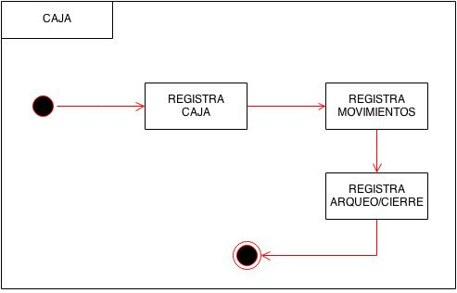

## Diagrama de proceso – Compra

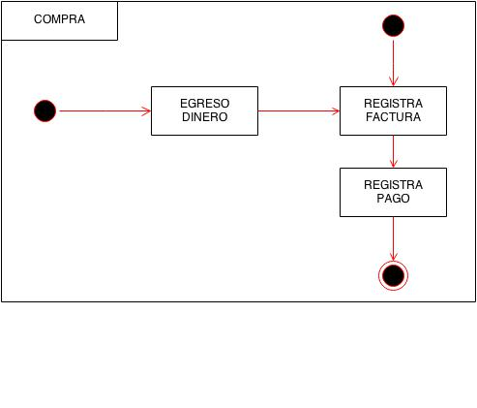

## Diagrama de proceso – Producción

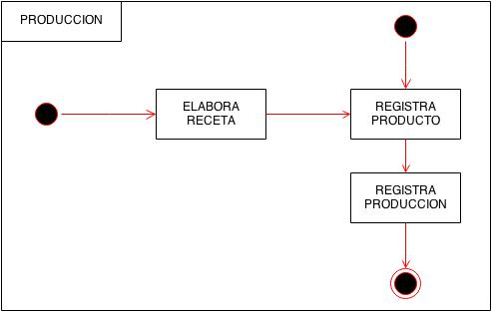

## Diagrama de proceso – Inventario

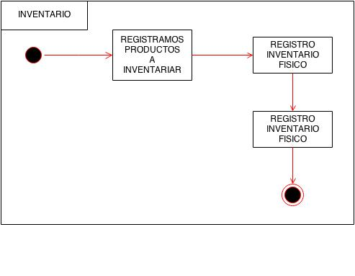

## Diagrama de proceso – Ventas

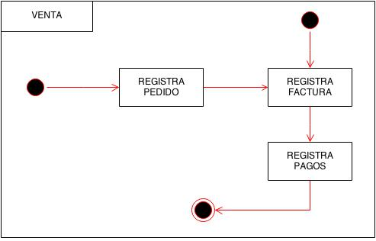

# Casos de Uso

## Diagrama de Caso de Uso – Caja

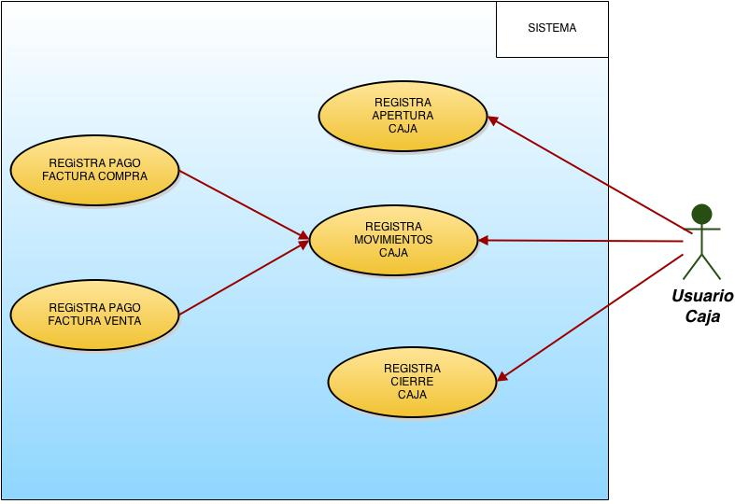

## Descripción de Caso de Uso – Caja

### Registrar Apertura de caja

|  |  |
| --- | --- |
| **Nombre del caso de Uso:** | Registrar Apertura de caja |

|  |
| --- |
| **Descripción General del Caso de Uso** |
| Este caso de uso representa la funcionalidad registrar cajas para usuarios. |

|  |  |
| --- | --- |
|  | |
| **Pre - Condiciones** | Loguearse al sistema |
| **Post-condiciones** |  |
| **Flujo de Eventos** | |  |  |  | | --- | --- | --- | |  | Usuario | Sistema | | 1 | |  | | --- | | El usuario solicita al sistema registrar una nueva caja | |  | | 2 |  | |  | | --- | | Muestra el usuario y fecha de apertura.  Solicita el monto de apertura. | | | 3 | Ingresa el monto de apertura. |  | | 4 | |  |  |  | | --- | --- | --- | | |  |  | | --- | --- | |  |  | | | |  | | --- | | Valida los datos ingresados por el usuario | | | 5 | |  | | --- | | Confirma la operación | |  | | 6 |  | |  | | --- | | Almacena los datos. | | |

### Registrar movimientos de caja

|  |  |
| --- | --- |
| **Nombre del caso de Uso:** | Registrar movimientos de caja |

|  |
| --- |
| **Descripción General del Caso de Uso** |
| Este caso de uso representa la funcionalidad registrar ingresos o egresos de la caja del usuario logueado |

|  |  |
| --- | --- |
|  | |
| **Pre - Condiciones** | Registrar Caja |
| **Post-condiciones** |  |
| **Flujo de Eventos** | |  |  |  | | --- | --- | --- | |  | Usuario | Sistema | | 1 | |  | | --- | | El usuario solicita al sistema registrar una nueva movimiento | |  | | 2 |  | |  | | --- | | Verifica que el usuario tenga una caja abierta. | | | 3 |  | Muestra la ventana para cargar un nuevo movimiento. | | 4 | |  |  |  | | --- | --- | --- | | |  |  | | --- | --- | | Ingresa el motivo del movimiento y el monto. |  | | | |  | | --- | |  | | | 5 | |  | | --- | |  | | Valida los datos. | | 6 | Confirma la operación. | |  | | --- | |  | |  | | | 7 |  | Almacena los datos. | |

### Registrar cierre de caja

|  |  |
| --- | --- |
| **Nombre del caso de Uso:** | Registrar cierre de caja |

|  |
| --- |
| **Descripción General del Caso de Uso** |
| Este caso de uso representa la funcionalidad de cerrar la caja, realizando un arqueo de las transacciones realizadas por el usuario. |

|  |  |
| --- | --- |
|  | |
| **Pre - Condiciones** | Registrar Caja |
| **Post-condiciones** |  |
| **Flujo de Eventos** | |  |  |  | | --- | --- | --- | |  | Usuario | Sistema | | 1 | |  | | --- | | El usuario solicita al cerrar una caja. | |  | | 2 |  | |  | | --- | | Verifica que el usuario que solicita la transacción. | | | 3 |  | Muestra la ventana para cargar ingresar los datos del cierre, más el resumen de movimientos. | | 4 | |  |  |  | | --- | --- | --- | | |  |  | | --- | --- | | Ingresa el monto de cierre de caja. |  | | | |  | | --- | |  | | | 5 | |  | | --- | |  | | Valida los datos. | | 6 | Confirma la operación. | |  | | --- | |  | |  | | | 7 |  | Almacena los datos. | |

## Diagrama de Caso de Uso – Compras

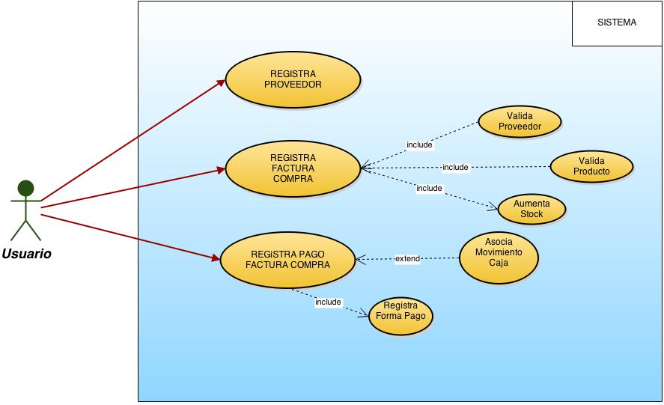

## Descripción de Caso de Uso – Compras

### Registrar Proveedor

|  |  |
| --- | --- |
| **Nombre del caso de Uso:** | Registrar Proveedor |

|  |
| --- |
| **Descripción General del Caso de Uso** |
| Este caso de uso representa la funcionalidad registrar proveedores |

|  |  |
| --- | --- |
|  | |
| **Pre - Condiciones** | Ninguna |
| **Post-condiciones** | Asociar a un producto |
| **Flujo de Eventos** | |  |  |  | | --- | --- | --- | |  | Usuario | Sistema | | 1 | |  | | --- | | El usuario solicita al sistema registrar un nuevo proveedor | |  | | 2 |  | |  | | --- | | Solicita los datos del proveedor. | | | 3 | Ingresa los datos del proveedor |  | | 4 | |  |  |  | | --- | --- | --- | | |  |  | | --- | --- | |  |  | | | |  | | --- | | Valida los datos ingresados por el usuario y solicita confirmación. | | | 5 | |  | | --- | | Confirma la operación | |  | | 6 |  | |  | | --- | | Almacena los datos. | | |

### Registrar Compra

|  |  |
| --- | --- |
| **Nombre del caso de Uso:** | Registrar Compra |

|  |
| --- |
| **Descripción General del Caso de Uso** |
| Este caso de uso representa la funcionalidad registrar la compra especificando los productos adquiridos, su costo e impuesto. A demás de asignar la compra a un proveedor |

|  |  |
| --- | --- |
|  | |
| **Pre - Condiciones** | Proveedor – Producto |
| **Post-condiciones** | - |
| **Flujo de Eventos** | |  |  |  | | --- | --- | --- | |  | Usuario | Sistema | | 1 | |  | | --- | | El usuario solicita al sistema registrar una compra | |  | | 2 |  | |  | | --- | | Solicita los datos del proveedor, factura legal y detalle de mercaderías. | | | 3 | Ingresa los datos solicitados por le sistema |  | | 4 | |  |  |  | | --- | --- | --- | | |  |  | | --- | --- | |  |  | | | |  | | --- | | Valida los datos ingresados por el usuario y solicita confirmación para almacenar los datos. | | | 5 | |  | | --- | | Confirma la operación | |  | | 6 |  | |  | | --- | | Almacena los datos.  Aumenta Stock. | | |

### Anular Compras

|  |  |
| --- | --- |
| **Nombre del caso de Uso:** | Anular Compras |

|  |
| --- |
| **Descripción General del Caso de Uso** |
| Este caso de uso representa la funcionalidad de Anular una compra |

|  |  |
| --- | --- |
|  | |
| **Pre - Condiciones** | Compra |
| **Post-condiciones** | - |
| **Flujo de Eventos** | |  |  |  | | --- | --- | --- | |  | Usuario | Sistema | | 1 | |  | | --- | | El usuario solicita al sistema anular compra. | |  | | 2 |  | |  | | --- | | Solicita los datos para el filtrar una compra específica. | | | 3 | Ingresa identificador de compra. |  | | 4 | |  | | --- | | Anula la compra | |  | | 5 |  | |  | | --- | | Solicita confirmación. | | | 6 | Confirma operación. |  | | 7 |  | Cambia el estado anulado. | |

### Registrar Pagos Factura Compra

|  |  |
| --- | --- |
| **Nombre del caso de Uso:** | Registrar Pagos Factura Compra |

|  |
| --- |
| **Descripción General del Caso de Uso** |
| Este caso de uso representa la funcionalidad registrar los pagos realizados a los proveedores por FC. |

|  |  |
| --- | --- |
|  | |
| **Pre - Condiciones** |  |
| **Post-condiciones** |  |
| **Flujo de Eventos** | |  |  |  | | --- | --- | --- | |  | Usuario | Sistema | | 1 | |  | | --- | | El usuario solicita al sistema registrar un pago de FC. | |  | | 2 |  | |  | | --- | | Solicita los datos de la FC para el filtro. | | | 3 | Ingresa los datos de la FC |  | | 4 | |  |  |  | | --- | --- | --- | | |  |  | | --- | --- | |  |  | | | |  | | --- | | Valida los datos ingresados por el usuario y muestra la FC solicitando el monto. | | | 5 | |  | | --- | | Ingresa monto a pagar. | |  | | 6 |  | Valida el monto ingresado.  Almacena los datos.  Egresa Dinero. | |

### Anular Pagos

|  |  |
| --- | --- |
| **Nombre del caso de Uso:** | Anular Pagos |

|  |
| --- |
| **Descripción General del Caso de Uso** |
| Este caso de uso representa la funcionalidad de Anular un pago |

|  |  |
| --- | --- |
|  | |
| **Pre - Condiciones** | Pago FC |
| **Post-condiciones** | - |
| **Flujo de Eventos** | |  |  |  | | --- | --- | --- | |  | Usuario | Sistema | | 1 | |  | | --- | | El usuario solicita al sistema anular un pago. | |  | | 2 |  | |  | | --- | | Solicita los datos para el filtrar una compra específica. | | | 3 | Ingresa identificador de compra. |  | | 4 | |  |  |  | | --- | --- | --- | | |  |  | | --- | --- | |  |  | | | |  | | --- | | Valida los datos ingresados por el usuario y muestras la compra con sus pagos asociados. | | | 5 | |  | | --- | | Selecciona y anula el pago. | |  | | 6 |  | |  | | --- | | Solicita confirmación. | | | 7 | Confirma operación. |  | | 8 |  | Cambia el estado anulado. | |

## Diagrama de Caso de Uso – Producción

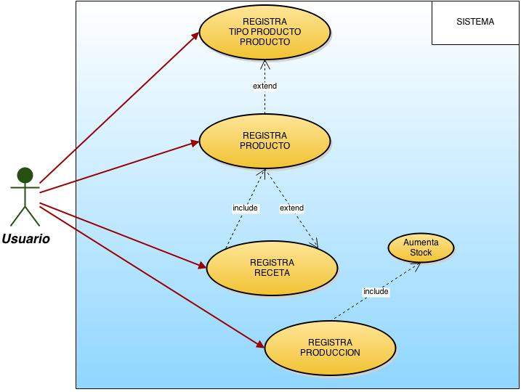

## Descripción de Caso de Uso – Producción

### Registrar Tipo de Producto

|  |  |
| --- | --- |
| **Nombre del caso de Uso:** | Registrar Tipo de Producto |

|  |
| --- |
| **Descripción General del Caso de Uso** |
| Este caso de uso representa la funcionalidad registrar distintos tipos de productos. |

|  |  |
| --- | --- |
|  | |
| **Pre - Condiciones** | Ninguna |
| **Post-condiciones** | Asociar a un producto |
| **Flujo de Eventos** | |  |  |  | | --- | --- | --- | |  | Usuario | Sistema | | 1 | |  | | --- | | El usuario solicita al sistema registrar los datos para un nuevo tipo de producto | |  | | 2 |  | |  | | --- | | Solicita la descripción del nuevo tipo de producto. | | | 3 | Ingresa los datos del nuevo tipo de producto |  | | 4 | |  |  |  | | --- | --- | --- | | |  |  | | --- | --- | |  |  | | | |  | | --- | | Valida los datos ingresados por el usuario y solicita confirmación. | | | 5 | |  | | --- | | Confirma la operación | |  | | 6 |  | |  | | --- | | Almacena los datos. | | |

### Registrar Producto

|  |  |
| --- | --- |
| **Nombre del caso de Uso:** | Registrar Producto |

|  |
| --- |
| **Descripción General del Caso de Uso** |
| Este caso de uso representa la funcionalidad registrar productos. |

|  |  |
| --- | --- |
|  | |
| **Pre - Condiciones** | Tipo de producto – Unidad Medida |
| **Post-condiciones** | - |
| **Flujo de Eventos** | |  |  |  | | --- | --- | --- | |  | Usuario | Sistema | | 1 | |  | | --- | | El usuario solicita al sistema registrar los datos para un nuevo producto | |  | | 2 |  | |  | | --- | | Solicita los datos para el nuevo producto y sus asociaciones correspondientes con tipo de producto, unidad de medida y receta. | | | 3 | Ingresa los datos del nuevo producto |  | | 4 | |  |  |  | | --- | --- | --- | | |  |  | | --- | --- | |  |  | | | |  | | --- | | Valida los datos ingresados por el usuario y solicita confirmación. | | | 5 | |  | | --- | | Confirma la operación | |  | | 6 |  | |  | | --- | | Almacena los datos. | | |

### Registrar Receta

|  |  |
| --- | --- |
| **Nombre del caso de Uso:** | Registrar Receta |

|  |
| --- |
| **Descripción General del Caso de Uso** |
| Este caso de uso representa la funcionalidad registrar distintas recetas con sus detalles. |

|  |  |
| --- | --- |
|  | |
| **Pre - Condiciones** | Producto |
| **Post-condiciones** | Asociar a un producto el tipo Consumo Final |
| **Flujo de Eventos** | |  |  |  | | --- | --- | --- | |  | Usuario | Sistema | | 1 | |  | | --- | | El usuario solicita al sistema registrar una receta | |  | | 2 |  | |  | | --- | | Solicita los datos de la receta, los productos (ingredientes) asociados a ella. | | | 3 | Ingresa los datos de la receta. |  | | 4 | |  |  |  | | --- | --- | --- | | |  |  | | --- | --- | |  |  | | | |  | | --- | | Valida los datos ingresados por el usuario y solicita confirmación. | | | 5 | |  | | --- | | Confirma la operación | |  | | 6 |  | |  | | --- | | Almacena los datos. | | |

### Registrar Producción

|  |  |
| --- | --- |
| **Nombre del caso de Uso:** | Registrar Producción |

|  |
| --- |
| **Descripción General del Caso de Uso** |
| Este caso de uso representa la funcionalidad registrar la producción del día, es decir, productos del tipo consumo final. |

|  |  |
| --- | --- |
|  | |
| **Pre - Condiciones** | Producto del tipo materia prima, recetas. |
| **Post-condiciones** | - |
| **Flujo de Eventos** | |  |  |  | | --- | --- | --- | |  | Usuario | Sistema | | 1 | |  | | --- | | El usuario solicita al sistema registrar la producción del día. | |  | | 2 |  | |  | | --- | | Solicita el producto y cantidad de producción. | | | 3 | Ingresa los datos para el alta de producto. |  | | 4 | |  |  |  | | --- | --- | --- | | |  |  | | --- | --- | |  |  | | | |  | | --- | | Valida los datos ingresados por el usuario y solicita confirmación. | | | 5 | |  | | --- | | Confirma la operación | |  | | 6 |  | |  | | --- | | Almacena los datos.  Aumenta el stock.  Disminuye Stock. | | |

## Diagrama de Caso de Uso – Inventario

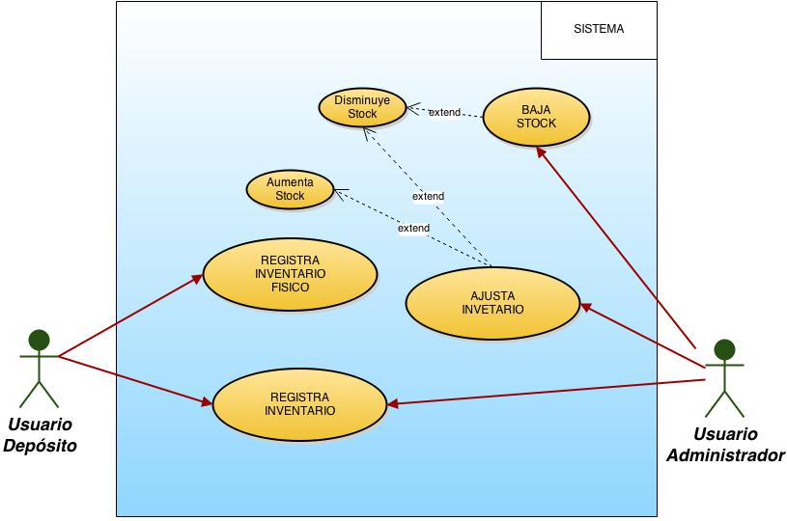

## Descripción de Caso de Uso – Inventario

### Registrar Inventario

|  |  |
| --- | --- |
| **Nombre del caso de Uso:** | Registrar Inventario |

|  |
| --- |
| **Descripción General del Caso de Uso** |
| Este caso de uso representa la funcionalidad generar un listado de inventario |

|  |  |
| --- | --- |
|  | |
| **Pre - Condiciones** | Registro de inventario. |
| **Post-condiciones** | - |
| **Flujo de Eventos** | |  |  |  | | --- | --- | --- | |  | Usuario | Sistema | | 1 | |  | | --- | | El usuario solicita al sistema generar un listado de productos a inventariar | |  | | 2 |  | |  | | --- | | Solicita el grupo de productos. | | | 3 | Selecciona los productos a inventariar. |  | | 4 | |  |  |  | | --- | --- | --- | | |  |  | | --- | --- | |  |  | | | |  | | --- | | Valida los datos ingresados por el usuario | | | 5 | |  | | --- | |  | | Almacena los datos. .  Genera un pdf con la lista de productos | |

### Registrar Inventario Físico

|  |  |  |
| --- | --- | --- |
| **Nombre del caso de Uso:** | | Registrar Inventario Físico |
| **Descripción General del Caso de Uso** | | |
| Este caso de uso representa la funcionalidad registrar el inventario físico realizado. | | |
|  | | |
| **Pre - Condiciones** | Registro de inventario. | |
| **Post-condiciones** | - | |
| **Flujo de Eventos** | |  |  |  | | --- | --- | --- | |  | Usuario | Sistema | | 1 | |  | | --- | | El usuario solicita al sistema registrar el inventario físico. | |  | | 2 |  | |  | | --- | | Solicita se identifique el inventario generado. | | | 3 | Ingresa los de identificación del inventario generado. |  | | 4 | |  |  |  | | --- | --- | --- | | |  |  | | --- | --- | |  |  | | | |  | | --- | | Valida los datos ingresados por el usuario y muestra el listado los productos a inventariar. | | | 5 | |  | | --- | | Ingresa las cantidades físicas correspondientes a cada producto. | |  | | 6 |  | |  | | --- | | Almacena los datos.  Calcula diferencia.  Genera un pdf con la existencia en sistema, física y diferencia entre ambos. | | | |

### Baja Stock

|  |  |
| --- | --- |
| **Nombre del caso de Uso:** | Baja Stock |

|  |
| --- |
| **Descripción General del Caso de Uso** |
| Este caso de uso representa la funcionalidad registrar los ajustes por motivos extras del inventario. |

|  |  |
| --- | --- |
|  | |
| **Pre - Condiciones** |  |
| **Post-condiciones** | - |
| **Flujo de Eventos** | |  |  |  | | --- | --- | --- | |  | Usuario | Sistema | | 1 | |  | | --- | | El usuario solicita al sistema registrar un ajuste. | |  | | 2 |  | |  | | --- | | Solicita los datos del producto a ajustar y la cantidad. | | | 3 | Ingresa los datos solicitados. |  | | 4 | |  |  |  | | --- | --- | --- | | |  |  | | --- | --- | |  |  | | | |  | | --- | | Valida los datos ingresados por el usuario. Pide confirmación. | | | 5 | |  | | --- | | Confirma la transacción. | |  | | 6 |  | |  | | --- | | Almacena los datos.  Disminuye stock. | | |

### Ajuste Inventario

|  |  |
| --- | --- |
| **Nombre del caso de Uso:** | Ajuste Inventario |

|  |
| --- |
| **Descripción General del Caso de Uso** |
| Este caso de uso representa la funcionalidad registrar los ajustes por diferencias en inventario |

|  |  |
| --- | --- |
|  | |
| **Pre - Condiciones** |  |
| **Post-condiciones** | - |
| **Flujo de Eventos** | |  |  |  | | --- | --- | --- | |  | Usuario | Sistema | | 1 | |  | | --- | | El usuario solicita al sistema registrar un ajuste. | |  | | 2 |  | |  | | --- | | Solicita los el código de inventario o producto inventariado. | | | 3 | Ingresa los datos solicitados. |  | | 4 | |  |  |  | | --- | --- | --- | | |  |  | | --- | --- | |  |  | | | |  | | --- | | Muestra lista de productos inventariados con sus diferencias. | | | 5 | |  | | --- | | Confirma el ajuste. | |  | | 6 |  | |  | | --- | | Almacena los datos.  Ajusta stock al inventario físico realizado. | | |

## Diagrama de Caso de Uso – Ventas

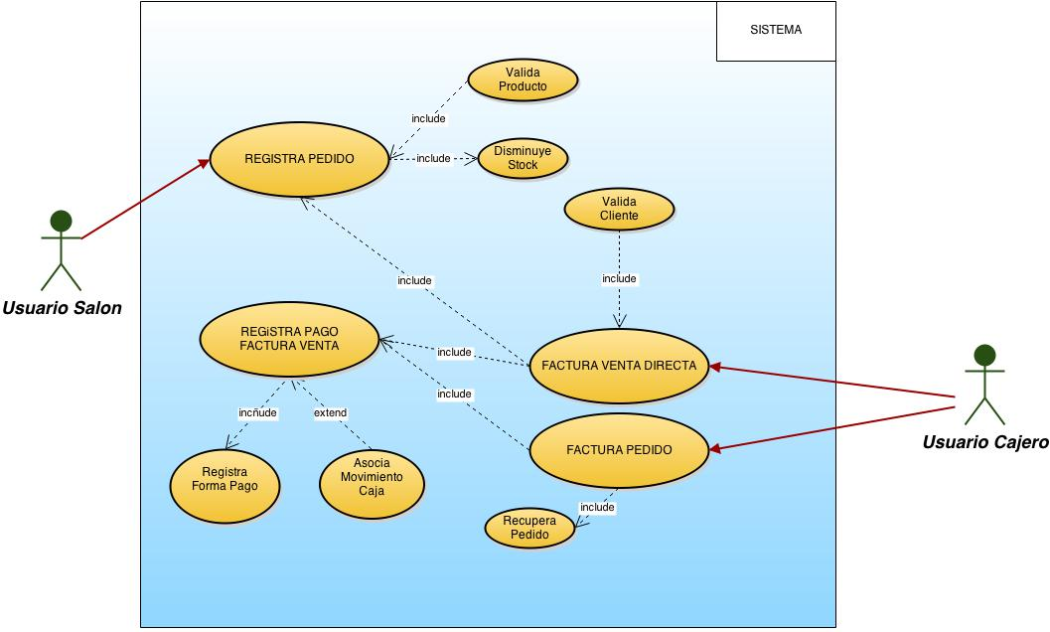

## Descripción de Caso de Uso – Ventas

### Registrar Empresas

|  |  |
| --- | --- |
| **Nombre del caso de Uso:** | Registrar Empresas |

|  |
| --- |
| **Descripción General del Caso de Uso** |
| Este caso de uso representa la funcionalidad registrar las empresas a la que pertenecen los clientes. |

|  |  |
| --- | --- |
|  | |
| **Pre - Condiciones** |  |
| **Post-condiciones** | Asociar a uno o varios clientes |
| **Flujo de Eventos** | |  |  |  | | --- | --- | --- | |  | Usuario | Sistema | | 1 | |  | | --- | | El usuario solicita al sistema registrar los datos para una nueva empresa | |  | | 2 |  | |  | | --- | | Solicita los datos para la nueva empresa | | | 3 | Ingresa los datos de las empresa |  | | 4 | |  |  |  | | --- | --- | --- | | |  |  | | --- | --- | |  |  | | | |  | | --- | | Valida los datos ingresados por el usuario y solicita confirmación. | | | 5 | |  | | --- | | Confirma la operación | |  | | 6 |  | |  | | --- | | Almacena los datos. | | |

### Registrar Clientes

|  |  |
| --- | --- |
| **Nombre del caso de Uso:** | Registrar Clientes |

|  |
| --- |
| **Descripción General del Caso de Uso** |
| Este caso de uso representa la funcionalidad registrar clientes. |

|  |  |
| --- | --- |
|  | |
| **Pre - Condiciones** | Ninguna |
| **Post-condiciones** |  |
| **Flujo de Eventos** | |  |  |  | | --- | --- | --- | |  | Usuario | Sistema | | 1 | |  | | --- | | El usuario solicita al sistema registrar un nuevo cliente | |  | | 2 |  | |  | | --- | | Solicita los datos del cliente. | | | 3 | Ingresa los datos del cliente |  | | 4 | |  |  |  | | --- | --- | --- | | |  |  | | --- | --- | |  |  | | | |  | | --- | | Valida los datos ingresados por el usuario y solicita confirmación. | | | 5 | |  | | --- | | Confirma la operación | |  | | 6 |  | |  | | --- | | Almacena los datos. | | |

### Registrar Pedidos

|  |  |
| --- | --- |
| **Nombre del caso de Uso:** | Registrar Pedidos |

|  |
| --- |
| **Descripción General del Caso de Uso** |
| Este caso de uso representa la funcionalidad registrar los pedidos, asociando a una mesa o cliente. |

|  |  |
| --- | --- |
|  | |
| **Pre - Condiciones** | Producto – Cliente |
| **Post-condiciones** | - |
| **Flujo de Eventos** | |  |  |  | | --- | --- | --- | |  | Usuario | Sistema | | 1 | |  | | --- | | El usuario solicita al sistema registrar un pedido. | |  | | 2 |  | |  | | --- | | Solicita los datos del cliente o mesa, y detalle de productos. | | | 3 | Ingresa los datos solicitados por el sistema |  | | 4 | |  |  |  | | --- | --- | --- | | |  |  | | --- | --- | |  |  | | | |  | | --- | | Valida los datos ingresados por el usuario y solicita confirmación para almacenar los datos. | | | 5 | |  | | --- | | Confirma la operación | |  | | 6 |  | |  | | --- | | Almacena los datos.  Disminuye Stock. | | |

### Facturar Pedidos.

|  |  |
| --- | --- |
| **Nombre del caso de Uso:** | Facturar Pedidos. |

|  |
| --- |
| **Descripción General del Caso de Uso** |
| Este caso de uso representa la funcionalidad de facturar los pedidos registrados. |

|  |  |
| --- | --- |
|  | |
| **Pre - Condiciones** | Pedidos |
| **Post-condiciones** | Se genera una factura. |
| **Flujo de Eventos** | |  |  |  | | --- | --- | --- | |  | Usuario | Sistema | | 1 | |  | | --- | | El usuario solicita al sistema facturar pedidos. | |  | | 2 |  | |  | | --- | | Solicita los datos para el filtrar los pedidos, numero de mesa o cliente. | | | 3 | Ingresa identificador de los pedidos. |  | | 4 | |  |  |  | | --- | --- | --- | | |  |  | | --- | --- | |  |  | | | |  | | --- | | Valida los datos ingresados por el usuario y carga todos los pedidos pendientes. | | | 5 | |  | | --- | | Selecciona los ítems de pedidos a facturar | |  | | 6 |  | |  | | --- | | Solicita confirmación. | | | 7 | Confirma operación. |  | | 8 |  | Se almacenan los datos.  Genera una factura. | |

### Facturar Venta Directa

|  |  |  |
| --- | --- | --- |
| **Nombre del caso de Uso:** | | Facturar Venta Directa. |
| **Descripción General del Caso de Uso** | | |
| Este caso de uso representa la funcionalidad registrar las ventas realizadas en mostrador o de forma directa. | | |
|  | | |
| **Pre - Condiciones** | - | |
| **Post-condiciones** | Genera una factura | |
| **Flujo de Eventos** | |  |  |  | | --- | --- | --- | |  | Usuario | Sistema | | 1 | |  | | --- | | El usuario solicita al sistema registrar una venta. | |  | | 2 |  | |  | | --- | | Solicita los datos para la venta, cliente y productos. | | | 3 | Ingresa los datos solicitados. |  | | 4 | |  |  |  | | --- | --- | --- | | |  |  | | --- | --- | |  |  | | | |  | | --- | | Valida los datos ingresados por el usuario y pide confirmación. | | | 5 | |  | | --- | | Confirma operacion. | |  | |  |  | Solicita la forma de pago, efectivo o cheque. | |  | Ingresa la forma de pago y montos. Confirma la transacción. |  | | 6 |  | Almacena los datos.  Disminuye stock.  Ingresan los pagos a la caja. | | |

### Anular Factura

|  |  |
| --- | --- |
| **Nombre del caso de Uso:** | Anular Factura |
| **Descripción General del Caso de Uso** | |
| Este caso de uso representa la funcionalidad de Anular una FV | |

|  |  |
| --- | --- |
|  | |
| **Pre - Condiciones** | Factura. |
| **Post-condiciones** | - |
| **Flujo de Eventos** | |  |  |  | | --- | --- | --- | |  | Usuario | Sistema | | 1 | |  | | --- | | El usuario solicita al sistema anular una FV. | |  | | 2 |  | |  | | --- | | Solicita los datos para el filtrar una FV específica. | | | 3 | Ingresa identificador de FV. |  | | 4 | |  |  |  | | --- | --- | --- | | |  |  | | --- | --- | |  |  | | | |  | | --- | | Valida los datos ingresados por el usuario y muestras la venta. | | | 5 | |  | | --- | | Selecciona y anula la factura. | |  | | 6 |  | |  | | --- | | Solicita confirmación. | | | 7 | Confirma operación. |  | | 8 |  | Cambia el estado anulado.  Registros quedan pendientes en pedidos. | |

# Diagrama de Despliegue y Componentes

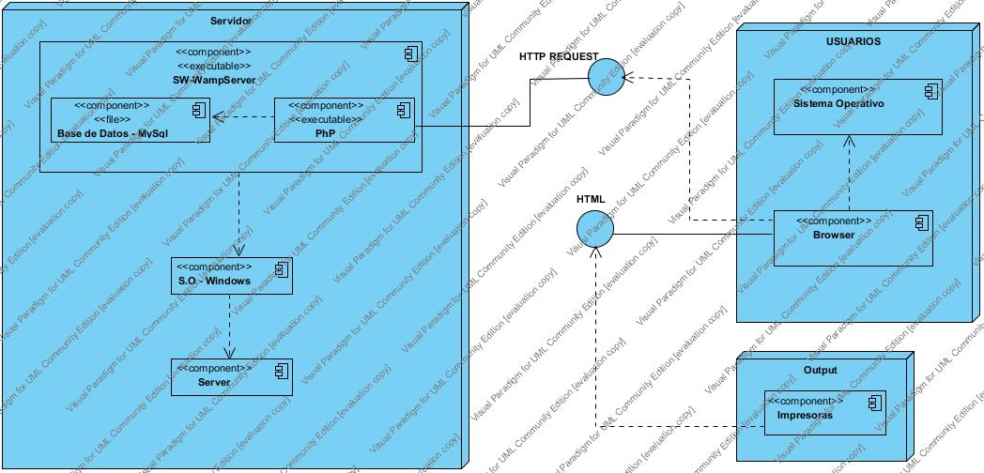

# Diagramas de Actividades

## Diagrama de Actividad – Caja

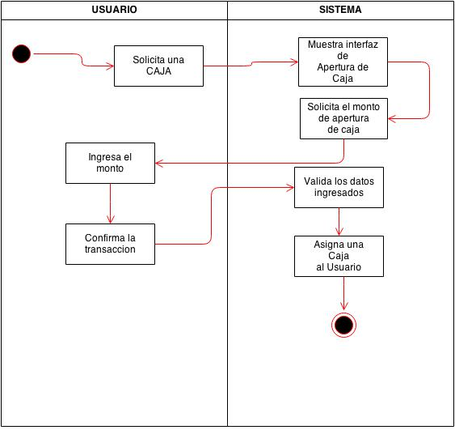

## Diagrama de Actividad – Compra

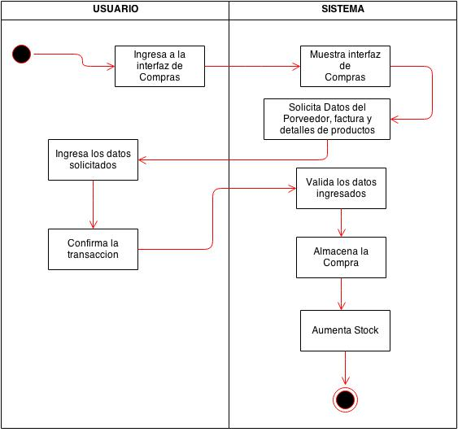

## Diagrama de Actividad – Producción

### Producto

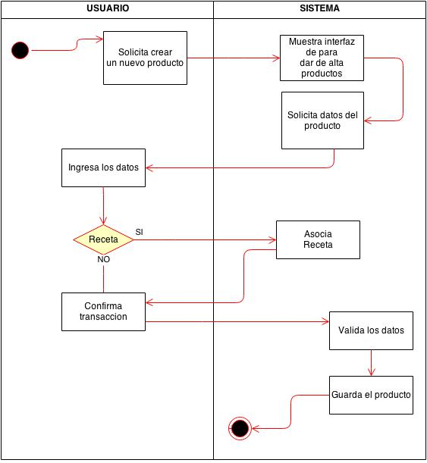

### Producción

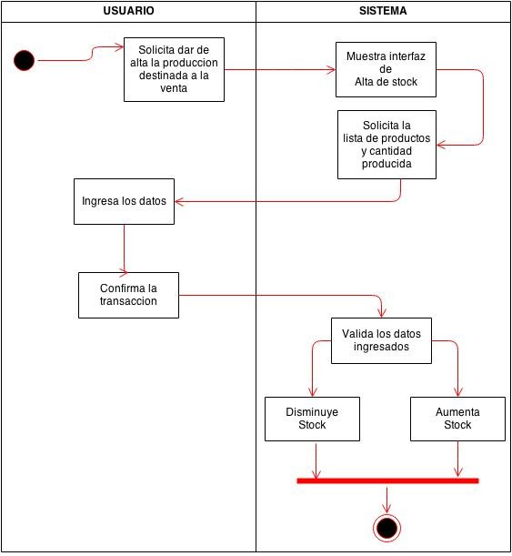

## Diagrama de Actividad – Inventario

### Inventario

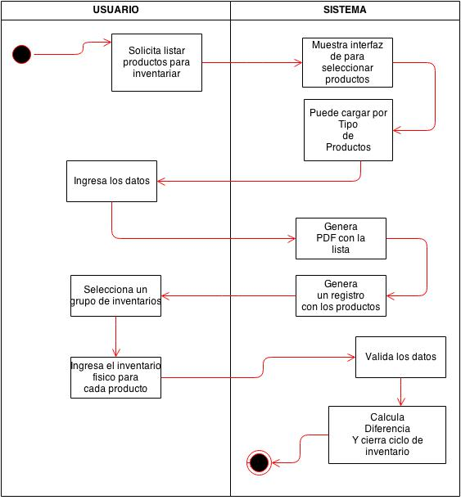

### Ajuste Inventario

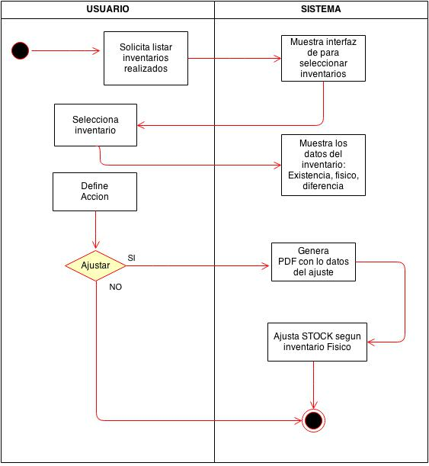

## Diagrama de Actividad – Venta

### Factura Pedido

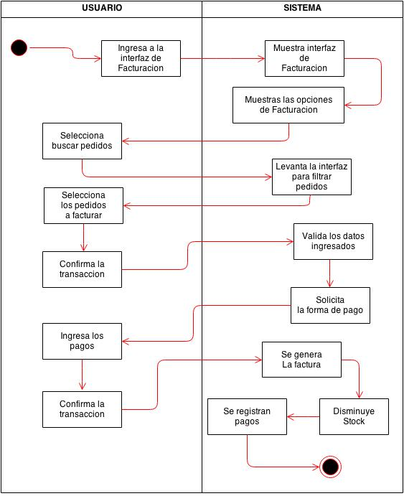

### Factura Directa

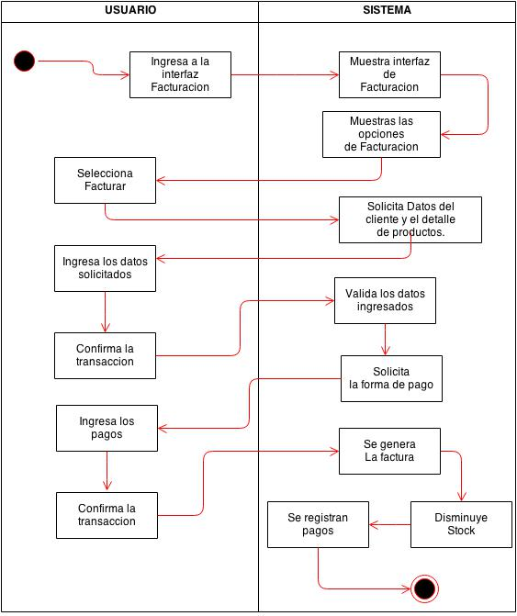

# Diagrama de Entidad Relación

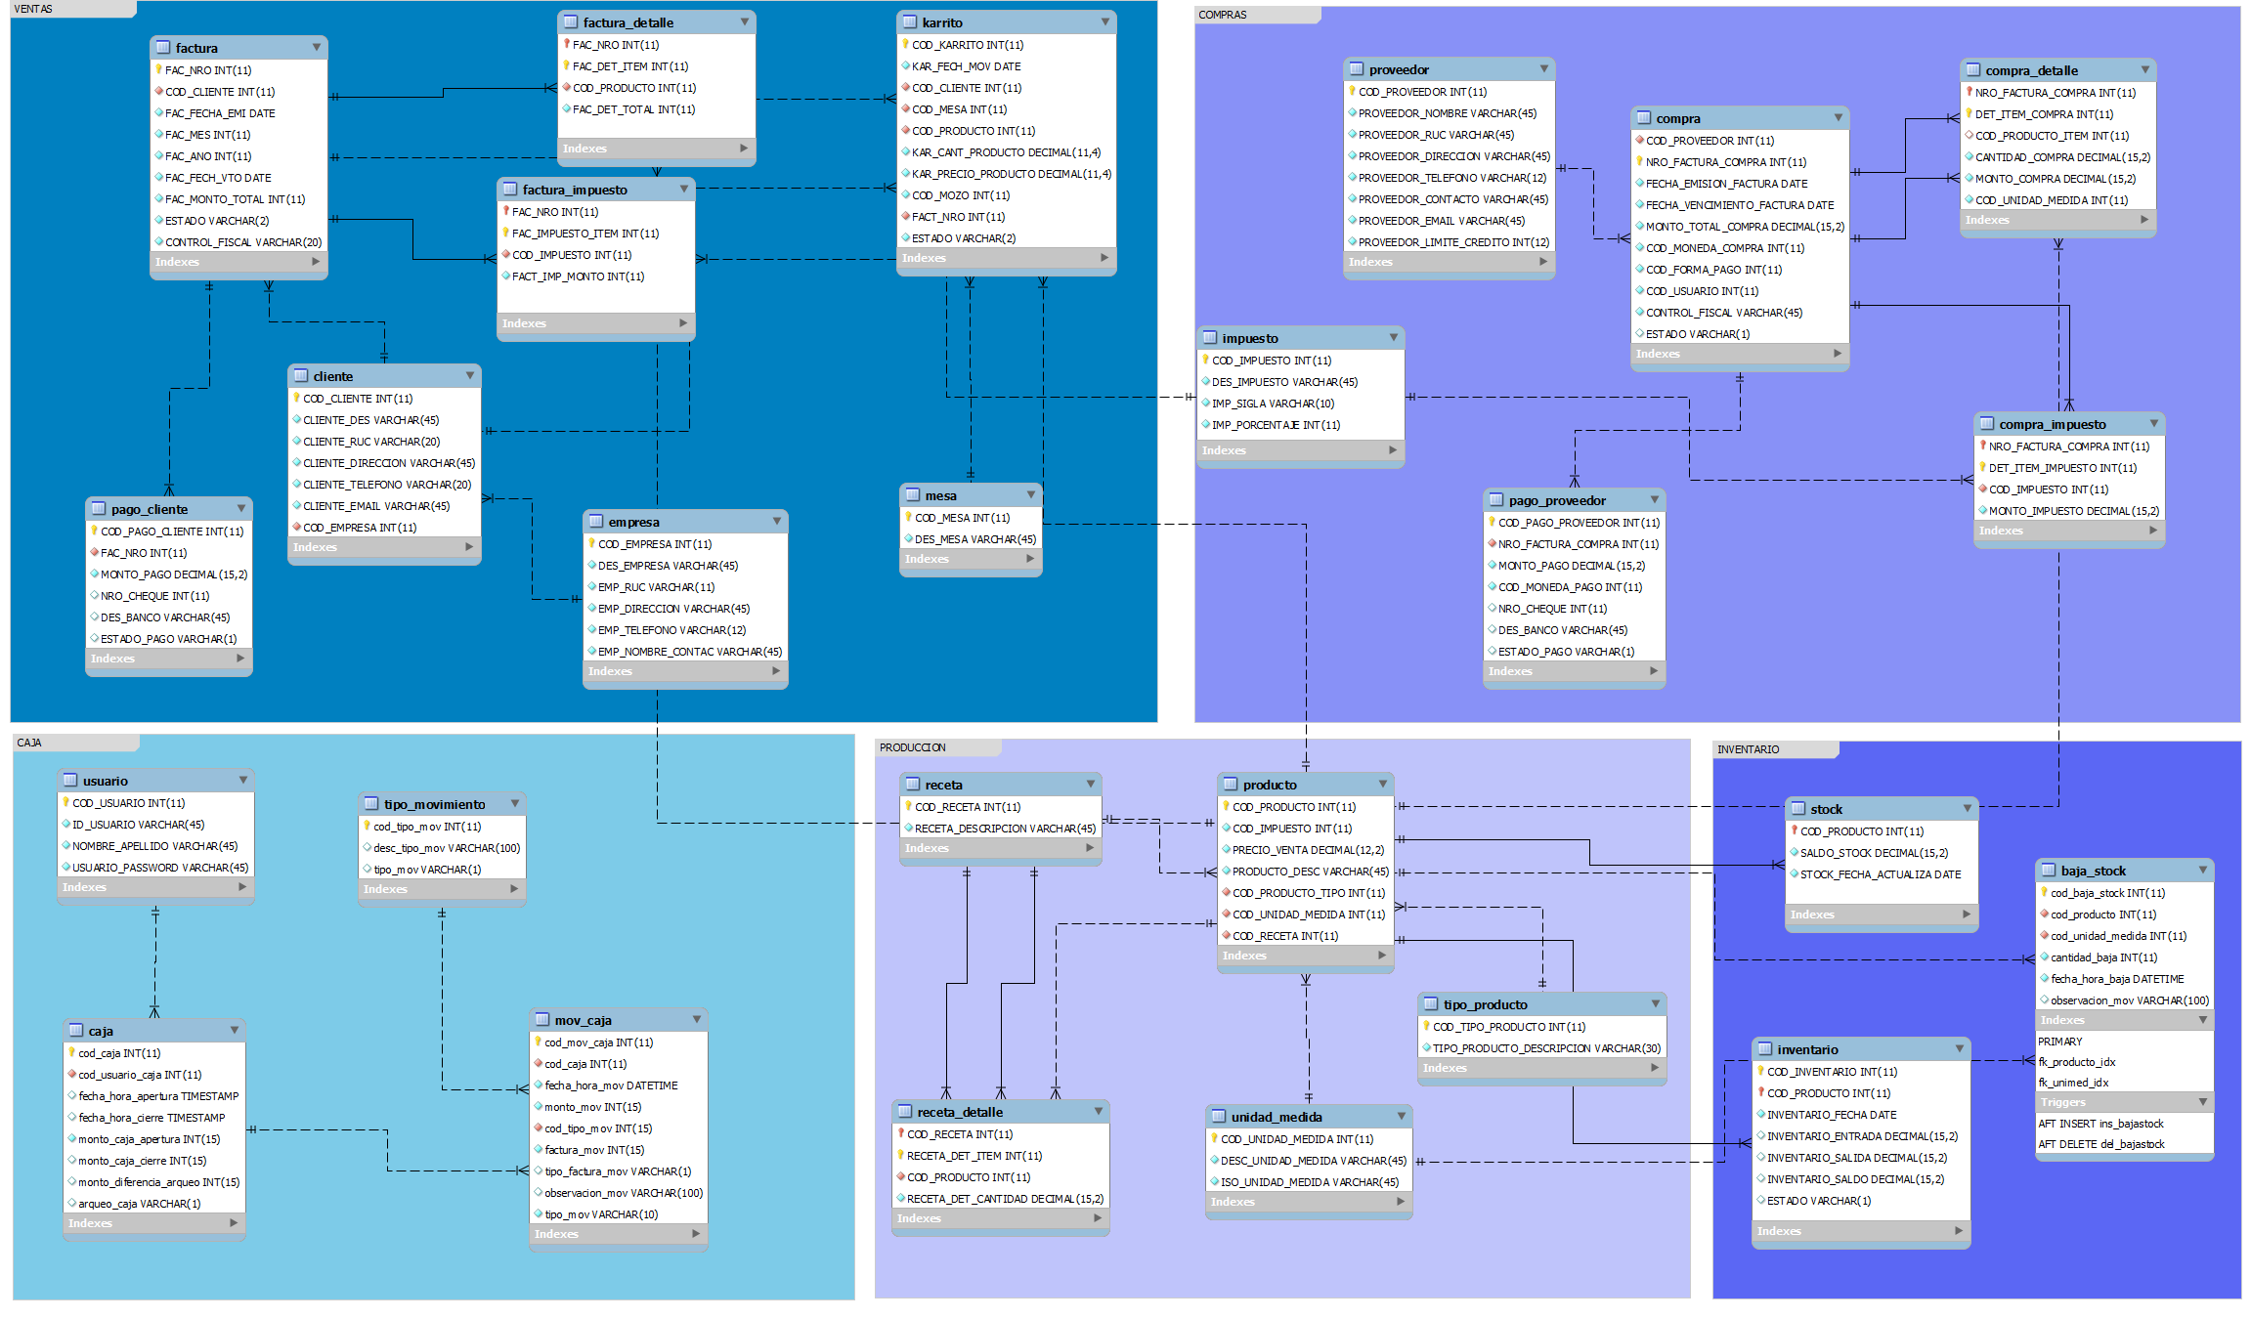

## Diagrama de Entidad Relación – Caja

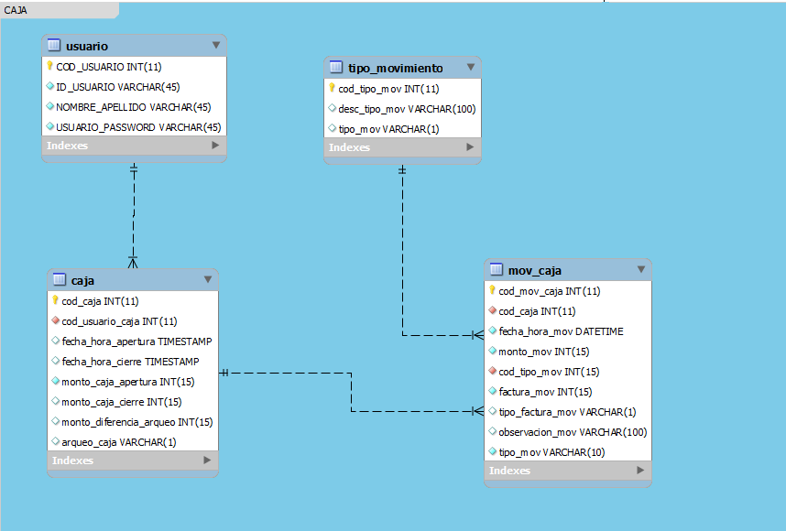

## Diagrama de Entidad Relación – Compra

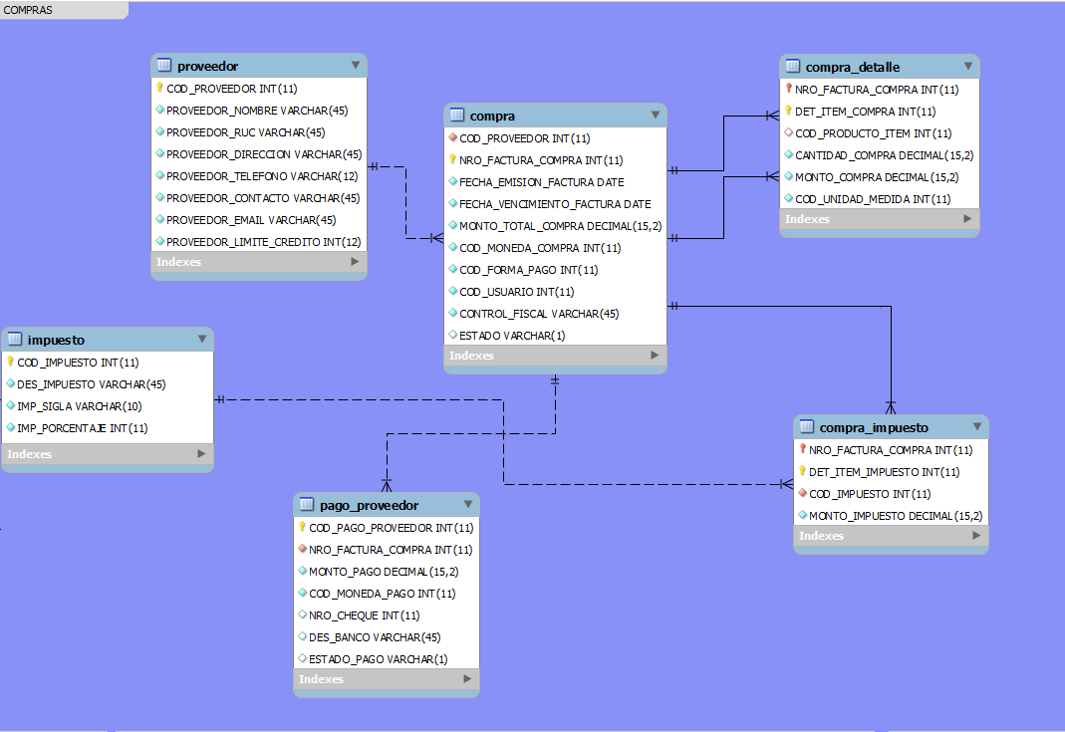

## Diagrama de Entidad Relación – Inventario

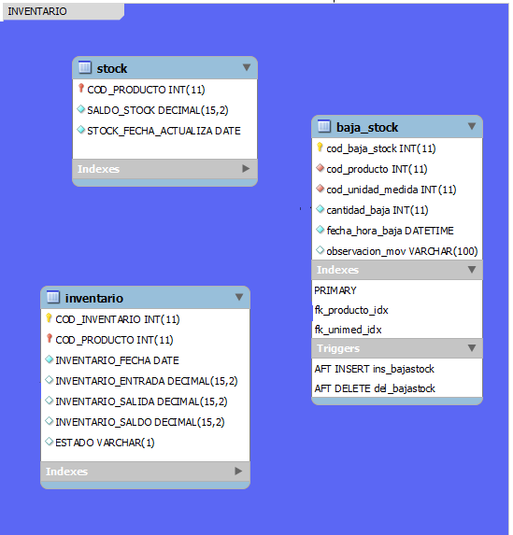

## Diagrama de Entidad Relación – Producción

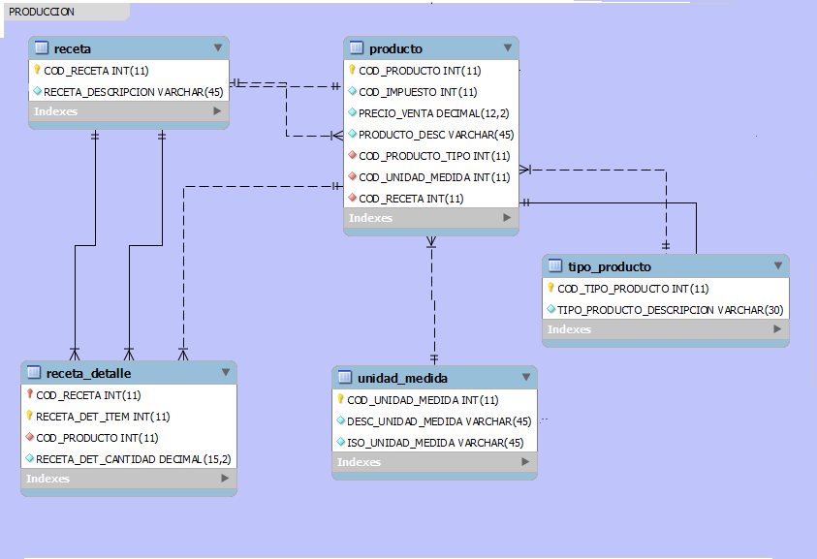

## Diagrama de Entidad Relación – Ventas

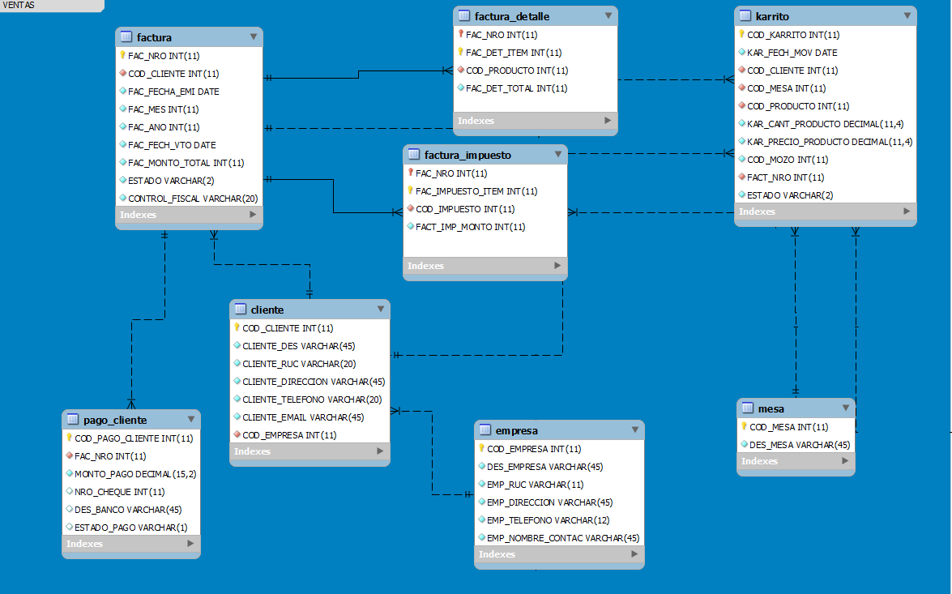

# Diccionario de Datos

**Nombre:** baja_stock

**Descripción:** Almacena el registro de productos dados de baja, ajusta stock.

|  |  |  |
| --- | --- | --- |
| **Nombre** | **Tipo** | **Descripción** |
| cod_baja_stock | int(11) | Código de Baja de Stock(PK) |
| cod_producto | int(11) | Código de Producto |
| cod_unidad_medida | int(11) | Código de Unidad de Medida |
| cantidad_baja | int(11) | Cant. de Productos de Baja |
| fecha_hora_baja | datetime | Fecha hora movimiento |
| observacion_mov | varchar(100) | Observacion |

**Nombre:** caja

**Descripción:** Almacena apertura de caja, para arqueos de movimientos.

|  |  |  |
| --- | --- | --- |
| **Nombre** | **Tipo** | **Descripción** |
| cod_caja | int(11) | Código de Caja (PK) |
| cod_usuario_caja | int(11) | Código de Usuario |
| fecha_hora_apertura | Timestamp | Fecha y hora de apertura |
| fecha_hora_cierre | Timestamp | Fecha y hora de cierre |
| monto_caja_apertura | int(15) | Monto de apertura |
| monto_caja_cierre | int(15) | Monto de cierre |
| monto_diferencia_arqueo | int(15) | Monto de diferencia de caja |
| arqueo_caja | varchar(1) | Arqueado sí o no |

**Nombre:** cliente

**Descripción:** Almacena los clientes del sistema.

|  |  |  |
| --- | --- | --- |
| **Nombre** | **Tipo** | **Descripción** |
| COD_CLIENTE | int(11) | Código de Cliente(PK) |
| CLIENTE_DES | varchar(45) | Nombre del Cliente |
| CLIENTE_RUC | varchar(20) | RUC del cliente |
| CLIENTE_DIRECCION | varchar(45) | Dirección del Cliente |
| CLIENTE_TELEFONO | varchar(20) | Teléfono del Cliente |
| CLIENTE_EMAIL | varchar(45) | Email del Cliente |
| COD_EMPRESA | int(11) | Código de Empresa |

**Nombre:** compra

**Descripción:** Almacena las compras del sistema.

|  |  |  |
| --- | --- | --- |
| **Nombre** | **Tipo** | **Descripción** |
| COD_PROVEEDOR | int(11) | Código de Proveedor |
| NRO_FACTURA_COMPRA | int(11) | Numero de Factura de Compra(PK) |
| FECHA_EMISION_FACTURA | Date | Fecha Emisión de la Factura |
| FECHA_VENCIMIENTO_FACTURA | Date | Fecha de Vencimiento de la Factura |
| MONTO_TOTAL_COMPRA | decimal(15,2) | Monto Total de la Compra |
| COD_MONEDA_COMPRA | int(11) | Código de moneda compra |
| COD_FORMA_PAGO | int(11) | Código de forma de pago |
| COD_USUARIO | int(11) | Código de usuario |
| CONTROL_FISCAL | varchar(45) | Numero de control fiscal de la factura |
| ESTADO | varchar(1) | Estado de la factura (pagado, anulado, etc.) |

**Nombre:** compra_detalle

**Descripción:** Almacena el detalle de la compra.

|  |  |  |
| --- | --- | --- |
| **Nombre** | **Tipo** | **Descripción** |
| NRO_FACTURA_COMPRA | int(11) | Numero de Factura de Compra(PK) |
| DET_ITEM_COMPRA | int(11) | Numero de ítem de la factura(PK) |
| COD_PRODUCTO_ITEM | int(11) | Código de producto |
| CANTIDAD_COMPRA | decimal(15,2) | Cantidad de productos |
| MONTO_COMPRA | decimal(15,2) | Monto de compra del producto |
| COD_UNIDAD_MEDIDA | int(11) | Código de unidad de medida del producto |

**Nombre:** compra_impuesto

**Descripción:** Almacena el detalla del impuesto de la compra.

|  |  |  |
| --- | --- | --- |
| **Nombre** | **Tipo** | **Descripción** |
| NRO_FACTURA_COMPRA |  | Numero de Factura de Compra(PK) |
| DET_ITEM_IMPUESTO |  | Numero de ítem del impuesto de la factura(PK) |
| COD_IMPUESTO |  | Código de impuesto |
| MONTO_IMPUESTO |  | Monto del impuesto |

**Nombre:** concepto

**Descripción:** Almacena los conceptos de compra.

|  |  |  |
| --- | --- | --- |
| **Nombre** | **Tipo** | **Descripción** |
| COD_CONCEPTO | int(11) | Código de concepto(PK) |
| DS_CONCEPTO | varchar(45) | Description del concepto |
| CONCEPTO_ACCION | char(1) | Suma(S),Resta(R),etc. |

**Nombre:** empresa

**Descripción:** Almacena las empresa de los clientes del sistema.

|  |  |  |
| --- | --- | --- |
| **Nombre** | **Tipo** | **Descripción** |
| COD_EMPRESA | int(11) | Código de empresa(PK) |
| DES_EMPRESA | varchar(45) | Descripción de la empresa |
| EMP_RUC | varchar(11) | Ruc de la empresa |
| EMP_DIRECCION | varchar(45) | Dirección de la empresa |
| EMP_TELEFONO | varchar(12) | Teléfono de la empresa |
| EMP_NOMBRE_CONTAC | varchar(45) | Nombre de contacto con la empresa |

**Nombre:** factura

**Descripción:** Almacena las facturas de venta del sistema

|  |  |  |
| --- | --- | --- |
| **Nombre** | **Tipo** | **Descripción** |
| FAC_NRO | int(11) | Código de factura(PK) |
| COD_CLIENTE | int(11) | Código de Cliente |
| FAC_FECHA_EMI | Date | Fecha de emisión de la factura |
| FAC_MES | int(11) | Mes de la factura |
| FAC_ANO | int(11) | Año de la factura |
| FAC_FECH_VTO | Date | Fecha de vencimiento de la factura |
| FAC_MONTO_TOTAL | int(11) | Monto total de la factura |
| ESTADO | varchar(2) | Estado de la factura, pagado,pendiente,etc. |
| CONTROL_FISCAL | varchar(20) | Numero de control fiscal de la factura |

**Nombre:** factura_detalle

**Descripción:** Almacena el detalle de la factura de venta

|  |  |  |
| --- | --- | --- |
| **Nombre** | **Tipo** | **Descripción** |
| FAC_NRO | int(11) | Código de factura(PK) |
| FAC_DET_ITEM | int(11) | Código de ítem factura(PK) |
| COD_PRODUCTO | int(11) | Código de producto |
| FAC_DET_TOTAL | int(11) | Monto del detalle de la factura |

**Nombre:** factura_impuesto

**Descripción:** Almacena el detalle del impuesto de la factura venta

|  |  |  |
| --- | --- | --- |
| **Nombre** | **Tipo** | **Descripción** |
| FAC_NRO | int(11) | Código de factura(PK) |
| FAC_IMPUESTO_ITEM | int(11) | Código de ítem de impuesto de la factura(PK) |
| COD_IMPUESTO | int(11) | Código de impuesto |
| FACT_IMP_MONTO | int(11) | Monto del impuesto del detalle |

**Nombre:** forma_pago

**Descripción:** Almacena las formas de pagos del sistema

|  |  |  |
| --- | --- | --- |
| **Nombre** | **Tipo** | **Descripción** |
| COD_FORMA_PAGO | int(11) | Código de forma de pago(PK) |
| DES_FORMA_PAGO | varchar(45) | Descripcion de forma de pago |
| FORMA_PAGO_SIGLA | char(2) | Sigla de forma de pago |

**Nombre:** impuesto

**Descripción:** Almacena los tipos de impuestos del sistema.

|  |  |  |
| --- | --- | --- |
| **Nombre** | **Tipo** | **Descripción** |
| COD_IMPUESTO | int(11) | Código de impuesto(PK) |
| DES_IMPUESTO | varchar(45) | Descripcion del impuesto |
| IMP_SIGLA | varchar(10) | Sigla del impuesto |
| IMP_PORCENTAJE | int(11) | Porcentaje del impuesto |

**Nombre:** inventario

**Descripción:** Almacena el inventario de productos del sistema

|  |  |  |
| --- | --- | --- |
| **Nombre** | **Tipo** | **Descripción** |
| COD_INVENTARIO | int(11) | Código de inventario(PK) |
| COD_PRODUCTO | int(11) | Código de producto(PK) |
| INVENTARIO_FECHA | Date | Fecha de inventario |
| INVENTARIO_ENTRADA | decimal(15,2) | Cantidad de inicio de inventario |
| INVENTARIO_SALIDA | decimal(15,2) | Cantidad real del inventario |
| INVENTARIO_SALDO | decimal(15,2) | Cantidad diferencia de inventario |
| ESTADO | varchar(1) | Estado del inventario |

**Nombre:** karrito

**Descripción:** Almacena los pedidos y movimientos de productos del sistema

|  |  |  |
| --- | --- | --- |
| **Nombre** | **Tipo** | **Descripción** |
| COD_KARRITO | int(11) | Código de movimiento de venta(PK) |
| KAR_FECH_MOV | Date | Fecha hora movimiento |
| COD_CLIENTE | int(11) | Código de cliente |
| COD_MESA | int(11) | Código de mesa |
| COD_PRODUCTO | int(11) | Código de producto |
| KAR_CANT_PRODUCTO | decimal(11,4) | Cantidad de producto |
| KAR_PRECIO_PRODUCTO | decimal(11,4) | Monto movimiento |
| COD_MOZO | int(11) | Código de mozo |
| FACT_NRO | int(11) | Numero Factura de facturación |
| ESTADO | varchar(2) | Estado del movimiento,pendiente,etc. |

**Nombre:** mesa

**Descripción:** Almacena las mesas del sistema

|  |  |  |
| --- | --- | --- |
| **Nombre** | **Tipo** | **Descripción** |
| COD_MESA | int(11) | Código de mesa(PK) |
| DES_MESA | varchar(45) | Descripcion de la mesa |

**Nombre:** moneda

**Descripción:** Almacena las monedas del sistema

|  |  |  |
| --- | --- | --- |
| **Nombre** | **Tipo** | **Descripción** |
| COD_MONEDA | int(11) | Código de moneda(PK) |
| DESC_MONEDA | varchar(45) | Descripcion de moneda |
| ISO_MONEDA | varchar(5) | ISO de moneda |

**Nombre:** mov_caja

**Descripción:** Almacena los movimientos de caja del sistema

|  |  |  |
| --- | --- | --- |
| **Nombre** | **Tipo** | **Descripción** |
| cod_mov_caja | int(11) | Código de movimiento de caja(PK) |
| cod_caja | int(11) | Código de caja |
| fecha_hora_mov | Datetime | Fecha hora movimiento |
| monto_mov | int(15) | Monto movimiento |
| cod_tipo_mov | int(15) | Código de tipo movimiento |
| factura_mov | int(15) | Nro. de factura movimiento |
| tipo_factura_mov | varchar(1) | Tipo de factura movimiento, C compra V venta |
| observacion_mov | varchar(100) | Observacion de movimiento |
| tipo_mov | varchar(10) | Tipo movimiento efectivo/cheque |

**Nombre:** pago_cliente

**Descripción:** Almacena los pagos de los clientes

|  |  |  |
| --- | --- | --- |
| **Nombre** | **Tipo** | **Descripción** |
| COD_PAGO_CLIENTE | int(11) | Código de pago de cliente(PK) |
| FAC_NRO | int(11) | Numero de factura de pago |
| MONTO_PAGO | decimal(15,2) | Monto de pago |
| NRO_CHEQUE | int(11) | Numero de cheque |
| DES_BANCO | varchar(45) | Descripcion del banco |
| ESTADO_PAGO | varchar(1) | Estado del pago |

**Nombre:** pago_proveedor

**Descripción:** Almacena los pagos a proveedores

|  |  |  |
| --- | --- | --- |
| **Nombre** | **Tipo** | **Descripción** |
| COD_PAGO_PROVEEDOR | int(11) | Código de pago proveedor(PK) |
| NRO_FACTURA_COMPRA | int(11) | Numero de factura compra |
| MONTO_PAGO | decimal(15,2) | Monto pago factura compra |
| COD_MONEDA_PAGO | int(11) | Código de moneda |
| NRO_CHEQUE | int(11) | Numero de cheque |
| DES_BANCO | varchar(45) | Descripcion de banco |
| ESTADO_PAGO | varchar(1) | Estado del pago |

**Nombre:** producto

**Descripción:** Almacena los productos del sistema

|  |  |  |
| --- | --- | --- |
| **Nombre** | **Tipo** | **Descripción** |
| COD_PRODUCTO | int(11) | Código de producto(PK) |
| COD_IMPUESTO | int(11) | Código de impuesto |
| PRECIO_VENTA | decimal(12,2) | Monto precio de venta |
| PRODUCTO_DESC | varchar(45) | Descripcion del Producto |
| COD_PRODUCTO_TIPO | int(11) | Código de tipo de producto |
| COD_UNIDAD_MEDIDA | int(11) | Código de unidad de medida |
| COD_RECETA | int(11) | Código de receta |

**Nombre:** proveedor

**Descripción:** Almacena los proveedores del sistema

|  |  |  |
| --- | --- | --- |
| **Nombre** | **Tipo** | **Descripción** |
| COD_PROVEEDOR | int(11) | Código de proveedor(PK) |
| PROVEEDOR_NOMBRE | varchar(45) | Nombre del proveedor |
| PROVEEDOR_RUC | varchar(45) | Ruc del proveedor |
| PROVEEDOR_DIRECCION | varchar(45) | Direccion del proveedor |
| PROVEEDOR_TELEFONO | varchar(12) | Teléfono del proveedor |
| PROVEEDOR_CONTACTO | varchar(45) | Contacto con el proveedor |
| PROVEEDOR_EMAIL | varchar(45) | Email del proveedor |
| PROVEEDOR_LIMITE_CREDITO | int(12) | Línea de crédito con el proveedor |

**Nombre:** receta

**Descripción:** Almacena la cabecera de las recetas del sistema

|  |  |  |
| --- | --- | --- |
| **Nombre** | **Tipo** | **Descripción** |
| COD_RECETA | int(11) | Código de Receta(PK) |
| RECETA_DESCRIPCION | varchar(45) | Descripcion de la Receta |

**Nombre:** receta_detalle

**Descripción:** Almacena el detalle de las recetas del sistema

|  |  |  |
| --- | --- | --- |
| **Nombre** | **Tipo** | **Descripción** |
| COD_RECETA | int(11) | Código de receta(PK) |
| RECETA_DET_ITEM | int(11) | Código de ítem detalle de la receta(PK) |
| COD_PRODUCTO | int(11) | Código de producto |
| RECETA_DET_CANTIDAD | decimal(15,2) | Cantidad requerida del producto |

**Nombre:** stock

**Descripción:** Almacena el stock del sistema

|  |  |  |
| --- | --- | --- |
| Nombre | Tipo | Descripción |
| COD_PRODUCTO | int(11) | Código de producto(PK) |
| SALDO_STOCK | decimal(15,2) | Saldo stock del product |
| STOCK_FECHA_ACTUALIZA | date | Fecha hora actualización |

**Nombre:** tipo_movimiento

**Descripción:** Almacena los tipos de movimientos del sistema

|  |  |  |
| --- | --- | --- |
| **Nombre** | **Tipo** | **Descripción** |
| cod_tipo_mov | int(11) | Código de tipo de movimiento(PK) |
| desc_tipo_mov | varchar(100) | Descripcion de tipo de movimiento |
| tipo_mov | varchar(1) | Tipo de movimiento R resta S suma |

**Nombre:** tipo_producto

**Descripción:** Almacena los tipos de productos del sistema

|  |  |  |
| --- | --- | --- |
| **Nombre** | **Tipo** | **Descripción** |
| COD_TIPO_PRODUCTO | int(11) | Código de tipo de producto(PK) |
| TIPO_PRODUCTO_DESCRIPCION | varchar(30) | Descripcion de tipo de producto |

**Nombre:** unidad_medida

**Descripción:** Almacena las unidades de medida del sistema

|  |  |  |
| --- | --- | --- |
| **Nombre** | **Tipo** | **Descripción** |
| COD_UNIDAD_MEDIDA | int(11) | Código de unidad de medida(PK) |
| DESC_UNIDAD_MEDIDA | varchar(45) | Descripcion de unidad de medida |
| ISO_UNIDAD_MEDIDA | varchar(45) | ISO de unidad de medida |

**Nombre:** usuario

**Descripción:** Almacena los usuario del sistema

|  |  |  |
| --- | --- | --- |
| **Nombre** | **Tipo** | **Descripción** |
| COD_USUARIO | int(11) | Código de usuario(PK) |
| ID_USUARIO | varchar(45) | ID de usuario del Sistema |
| NOMBRE_APELLIDO | varchar(45) | Nombre completo del usuario |
| USUARIO_PASSWORD | varchar(45) | Password del usuario |

# Manual de Usuario

**INFOCOMEDOR**

**Índice**

Contenido

Contenido del Menú 66

1. Ingreso al sistema 67

3. Menú de Compras 70

4. Menú de Producción 74

5. Menú de Ventas 78

6. Menú Inventario 83

7. Menú Caja 85

Contenido del Menú

**Ingreso al Sistema**:

_ Iniciar Sesión

**Página Principal del Sistema:**

**_** Menú

**Compras**:

_ Proveedor

_ Compras - Pagos

_ Pagos

**Producción**:

_Tipo de Producto

_ Producto

_ Receta

_ Producción

**Ventas**:

_ Empresa Clientes

_ Clientes

_ Pedidos

_ Facturación

**Inventario**:

_ Inventario

_ Ajuste

_Baja Stock

**Caja**:

_ Caja

_ Tipo de Movimiento

_ Movimientos

**Log Out**:

_ Perfil

_ Usuario

## 1. Ingreso al sistema

**1.1 Iniciar Sesión**

Esta es la primera pantalla que vera el usuario para acceder al sistema. Para ello el usuario deberá completar los datos solicitados.

Usuario: Nombre del usuario

Contraseña: Contraseña del usuario

Si los datos son correctos al pulsar  se accede al sistema principal del sistema, de lo contario solicita al usuario que ingrese correctamente los datos.

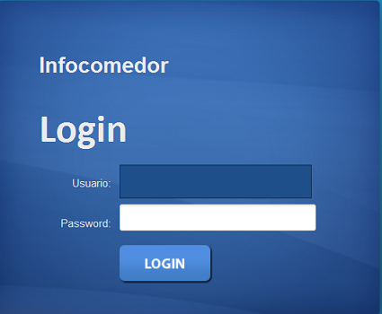

1.2Tenemos la posibilidad de agregar un nuevo usuario mediante la primera pantalla “Usuario”, posteriormente damos un click a Nuevo  nos traslada a siguiente pantalla para ingresar los datos solicitados de un nuevo usuario  los o de lo contrario  la operación.

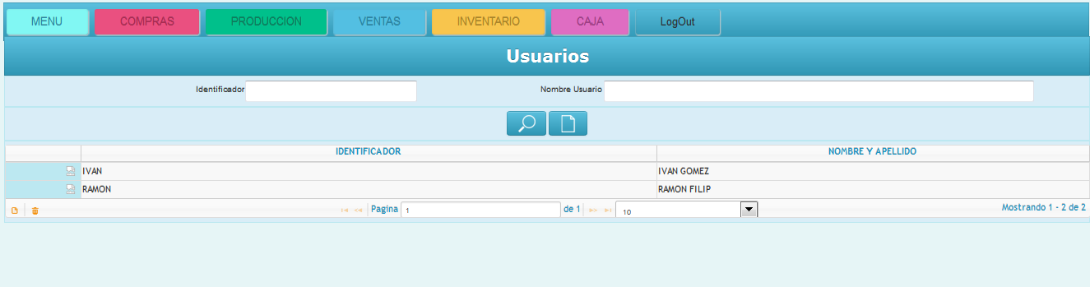

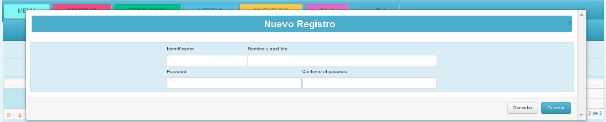

## 2. Página principal del sistema

**2.1 MENU**

Una vez ingresado al sistema, el usuario visualiza la pantalla principal.

Como se muestra en la imagen se puede acceder a las funcionalidades del sistema por medio del menú desplegable.

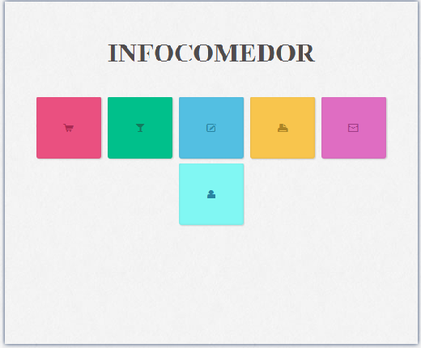

## 3. Menú de Compras

* 1. Insertar los datos correspondientes a cada proveedor, teniendo como opción  los datos o de lo contrario  la operación.

También podemos modificar o eliminar los datos del proveedor, utilizando el botón  editaremos los datos que necesitamos cambiar y luego aplicaremos la acción necesaria  o  .

Otra opción que tenemos es la de eliminar un proveedor por medio del botón  donde nos desplegara un mensaje, Esta seguro que desea eliminar el registro seleccionado?  O  .

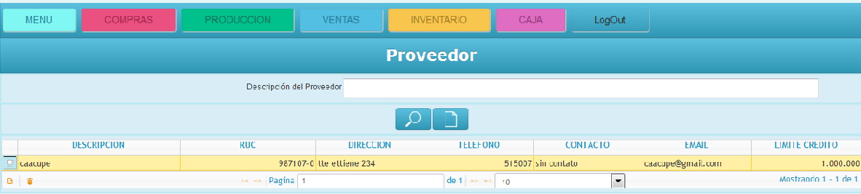

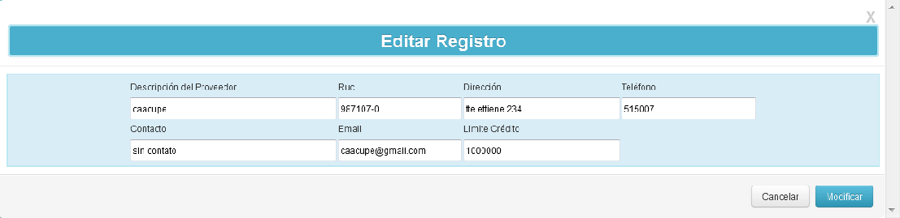

* 1. En caso de que el proveedor no existiera, le damos de alta primero al proveedor.

A continuación en caso que queramos editar una compra seleccionamos el botón Editar  con el solo visualizaremos los datos de la compra. La otra opción es Pagar  para ello debe estar abierta una caja. Existen tres formas de pago efectivo, cheque y egreso.

Uno debe elegir la acción apropiada y confirmar la acción  ya que puede utilizar uno o todas las formas de pago para luego. Como muestra la pantalla de abajo.

También podemos consultar o borrar el registro marcado, consultar  o borrar.

Para cargar una factura de compra primero deberemos dar Nuevo  una vez que tengamos el proveedor agregamos la razón social que es nuestro proveedor ahí nos cargara el código y el ruc, luego confirmamos por medio del botón  o podemos borrar también por medio del botón  para empezar de nuevo. Una vez confirmada la acción ingresamos el control fiscal de la factura, la fecha de emisión, la fecha de vencimiento, todo eso forma parte de la cabecera de la factura. Para la descripción del detalle de una factura se debe dar primero de alta el producto, al ingresar la primera letra despliega los productos que ya se dieron de alta se selecciona el correcto y se confirma con el botón  el sistema ingresa el código del producto, posteriormente cargo la cantidad del producto, el sistema nos carga automáticamente la unidad de medida, también cargamos el precio unitario y seleccionamos el iva confirmando con el botón para calcular el total parcial. Para luego  .

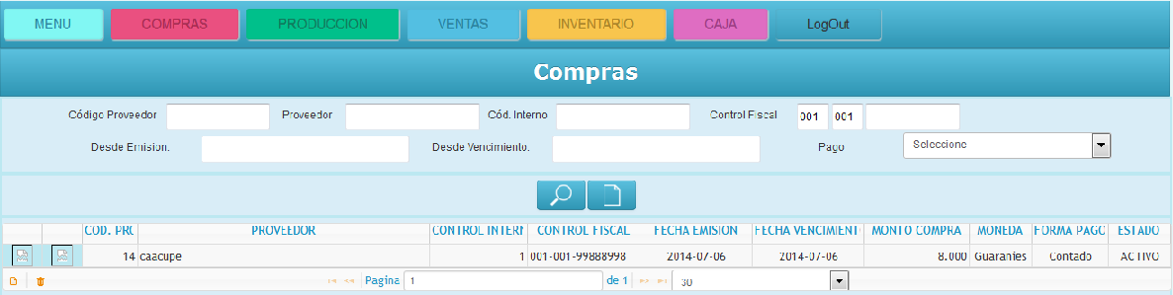

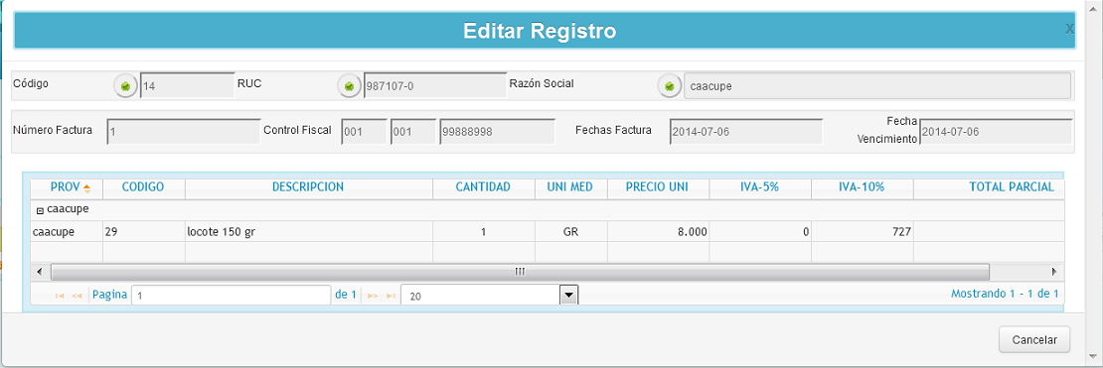

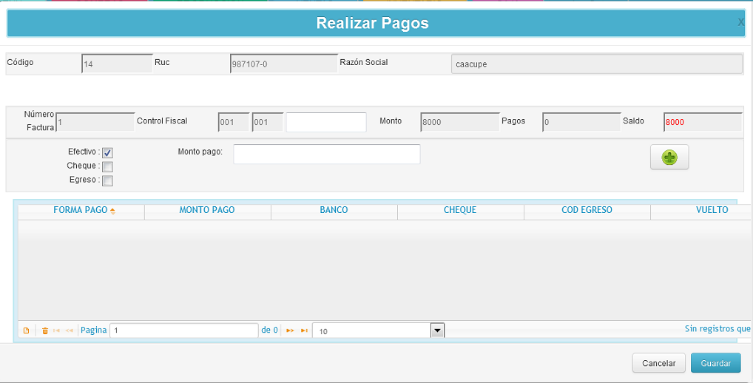

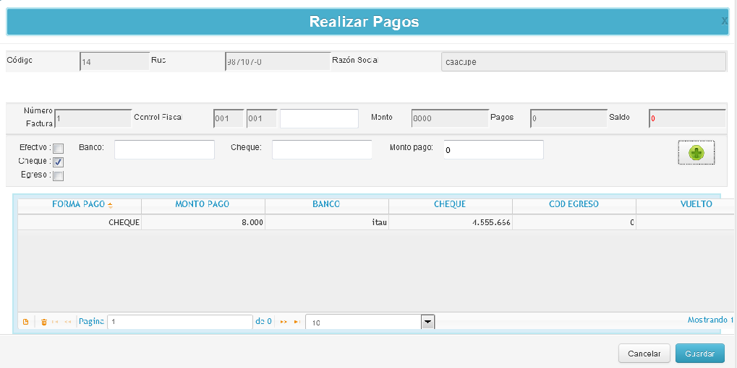

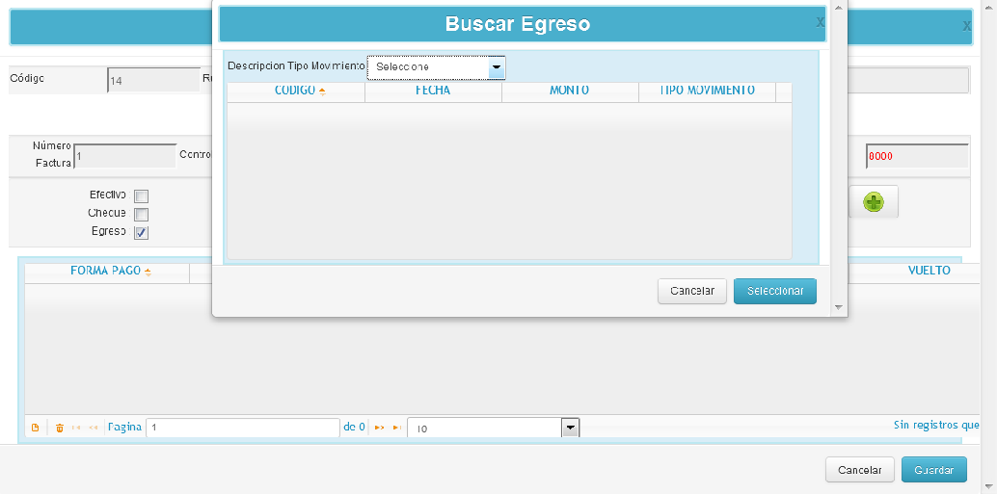

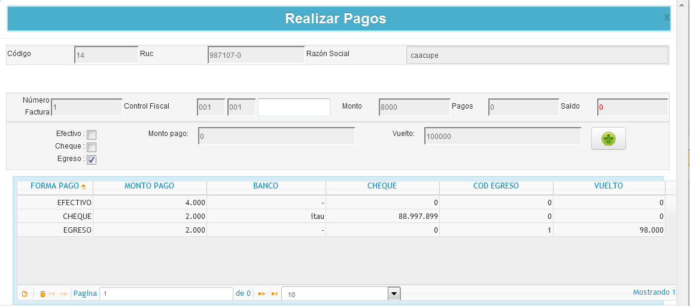

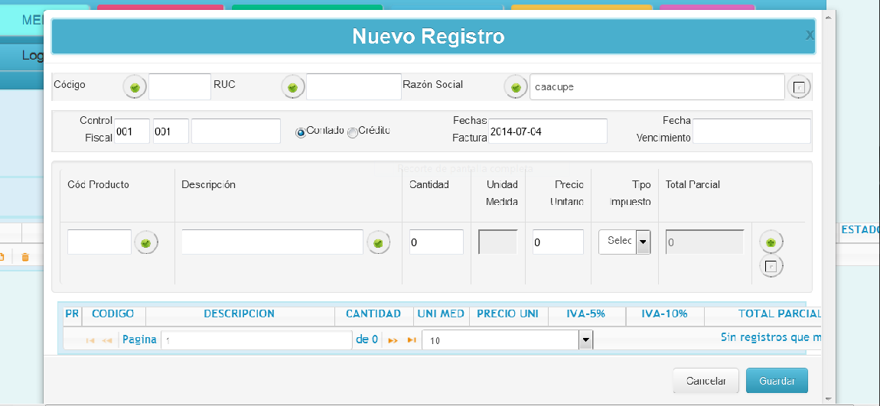

* 1. La tercera opción del Menú Compras es “Pagos”, seleccionamos el tipo de pago y le damos un click al botón  y nos desplegara la siguiente ventana.

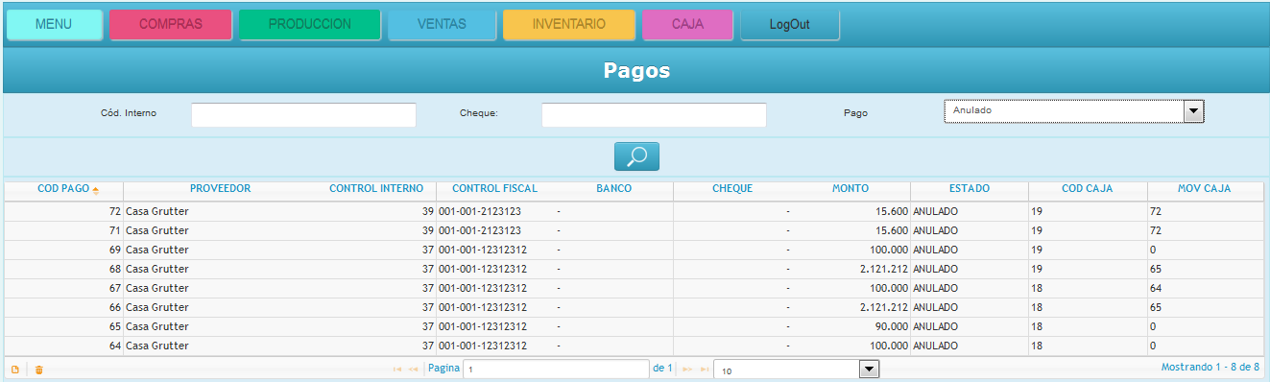

## 4. Menú de Producción

* 1. Para realizar el alta de tipo de producto se debe seleccionar el botón Nuevo  , ingresando la descripción del tipo de producto para luego  o.

Actualmente tenemos dos tipo Materia Prima y Consumidor Final.

Tenemos también la opción Editar  para ello tenemos que seleccionar la fila que queremos editar para luego  o.

Otra opción es consultar el registro seleccionando la fila y pulsando el botón consultar

.

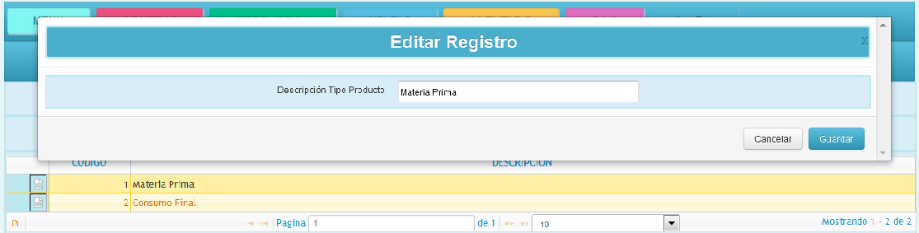

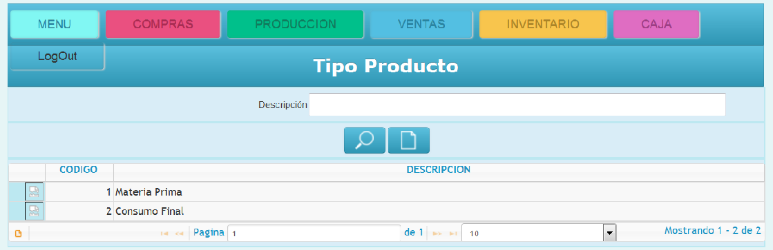

4.2 Para un producto nuevo elijo del menú de producción “Producto”, luego seleccionamos el botón Nuevo  abrirá la opción Nuevo Registro donde debemos ingresar la Descripción del Producto, la Receta si el producto está asociado a una receta, elegiremos la Unidad de Medida (Kilo, gramo, litro, etc.), Tipo de Producto (Materia Prima, Consumidor Final), Impuesto (0%,5%,10%) y el Precio de Venta. También tenemos la opción  o. Otra opción es la de seleccionar un registro para poder Borrar o Consultar.

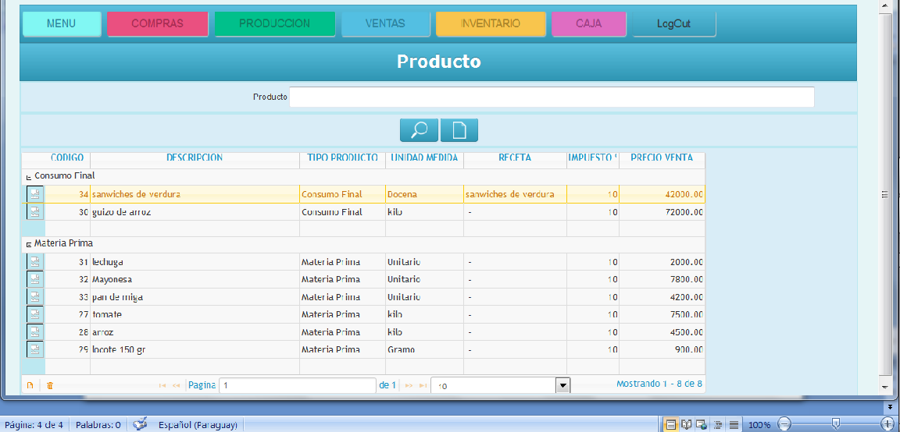

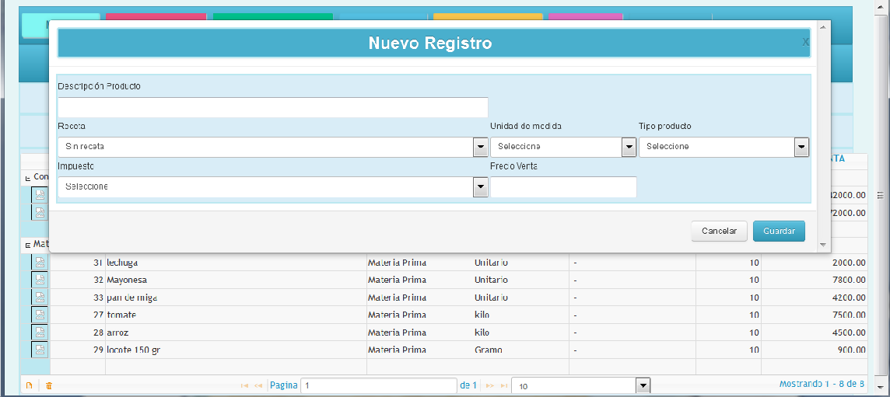4.3 Para elaborar la receta elijo del menú de producción “Receta”, luego seleccionamos el botón Nuevo donde abrirá una nueva pantalla Nuevo Registro, para ingresar una nueva receta. Los datos que ingresaremos son: Receta (nombre de la receta), Descripción (el nombre del producto que debe estar dentro de los productos ya existente), al pulsar el botón  (ingresara automáticamente el Código del Producto y la Unidad de Medida), y por ultimo ingresamos la Cantidad para confirmar la utilización de ese producto o borrar el producto por medio del botón. Una vez cargado todos los productos de la receta le damos  o .

También podemos Editar una Receta por intermedio del botón Editar por el cual agregaremos productos a la Receta confirmándola con el botón  o cancelando con el botón . Otra posibilidad es la de eliminar un producto de la receta seleccionando el producto y pulsar el botón Borrar Ítem .

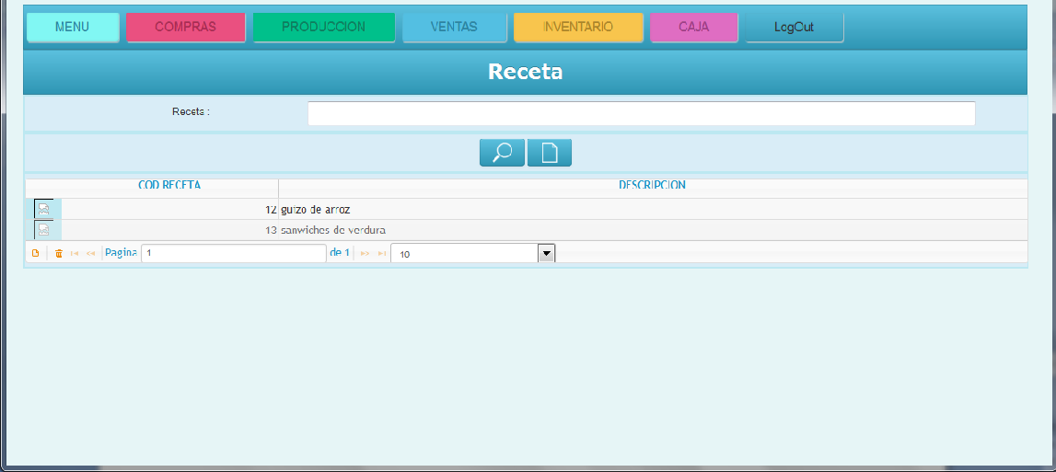

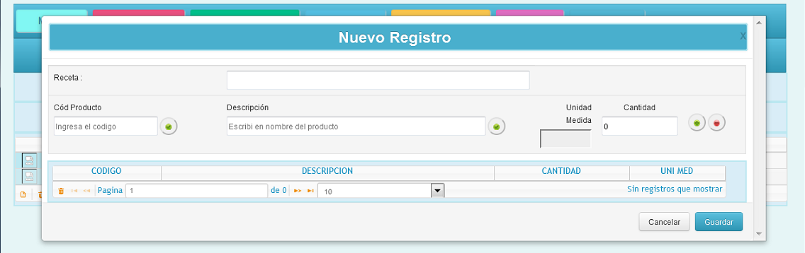

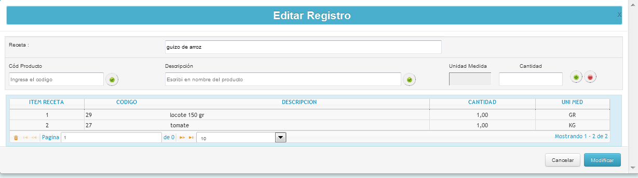4.4 Para elaborar la producción elijo del menú de producción “Producción”, luego seleccionamos el botón Nuevo ingresando en Descripción el producto a elaborar previamente dado de alta en el menú de producción “Producto” y “Receta”, confirmando con el botón; el sistema cargara el código del producto y unidad de medida. Posteriormente nosotros cargaremos la cantidad a producir para  o .

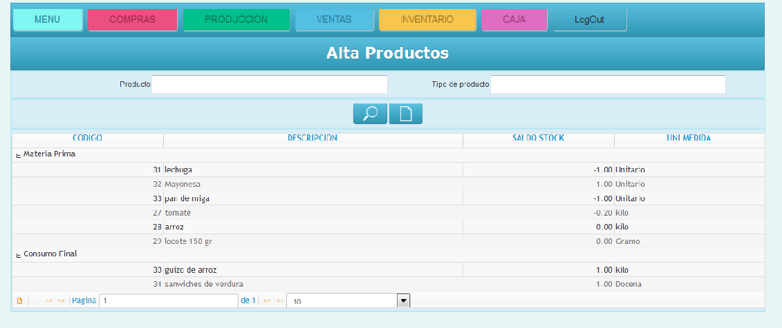

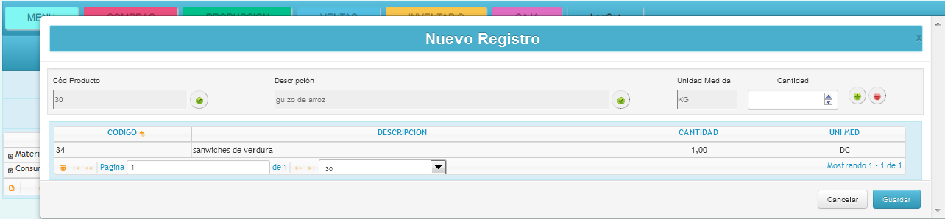

## 5. Menú de Ventas

* 1. Al seleccionar el primero del Menú de Ventas encontramos “Empresa Clientes” nos despliega la primera ventana “Empresa”, posteriormente seleccionamos el botón INICIO  para acceder a la siguiente ventana “Nuevo Registro”. Ahí daremos de Alta una Empresa con los datos solicitados aplicando la acción de  o de lo contrario  la operación.

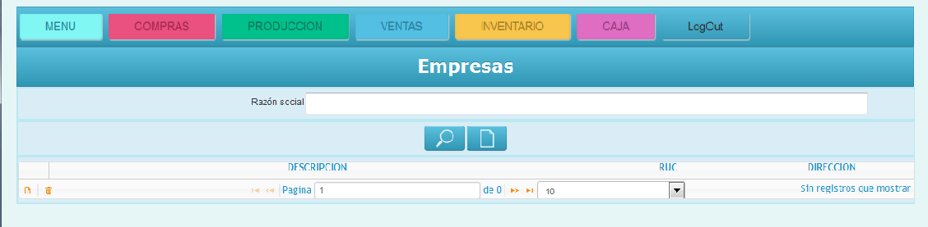

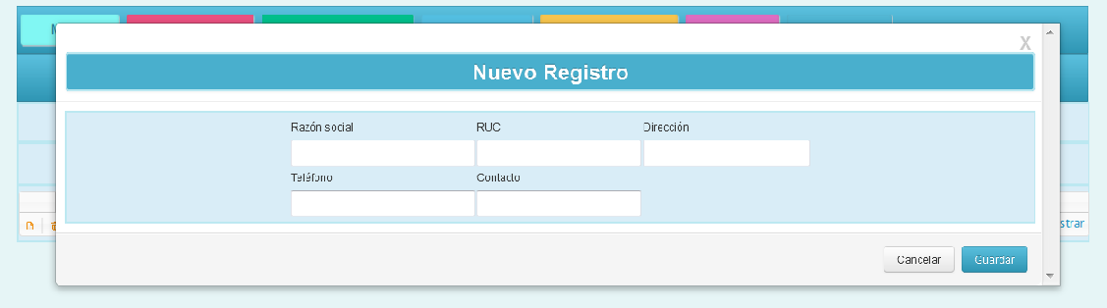

5.2 Al seleccionar el segundo del Menú de Ventas encontramos “Clientes” nos despliega la primera ventana “Cliente”, posteriormente seleccionamos el botón INICIO  para acceder a la siguiente ventana “Nuevo Registro”. Ahí daremos de Alta un Cliente con los datos solicitados, con la particularidad de elegir si el cliente está relacionado a una empresa o no; aplicando la acción de  o de lo contrario  la operación. También podemos Editar  una empresa seleccionada como muestra la tercera ventana, cambiando los datos necesarios para y aplicar la acción de  o  la edición.

Otra acción puede ser la de consultar una empresa seleccionada o eliminarla.

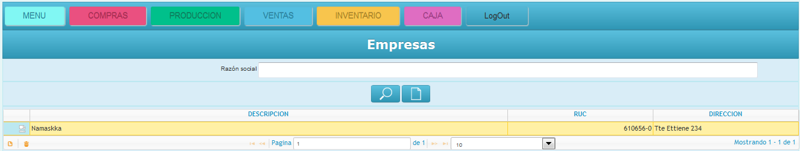

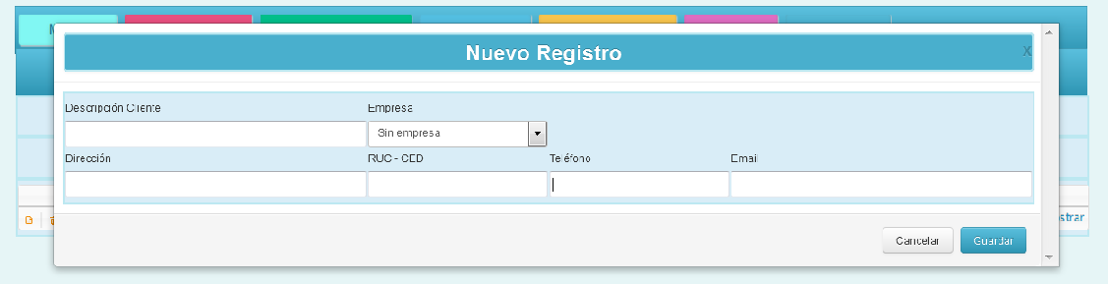

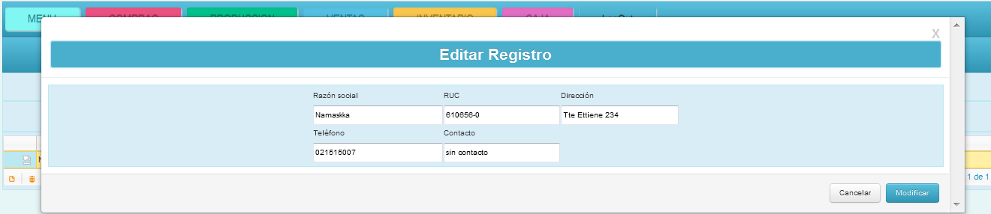

5.3 Al seleccionar el tercero del Menú de Ventas encontramos “Pedidos” nos despliega la primera ventana “Pedidos”, posteriormente seleccionamos el botón INICIO  para acceder a la siguiente ventana “Nuevo Registro”. En el daremos de Alta un Pedido por cliente validando con el botónya que con anterioridad le dimos de alta, la otra forma de hacer un pedido es por el numero de mesa; a continuación ingresamos la descripción del producto solicitado validando con el botóny el sistema nos cargara (Código del Producto, Unidad de Medida, Precio) con excepción de la cantidad del producto para luego validar  o la acción contraria eliminar lo ingresado. Una vez completado el pedido aplicaremos la acción de  o de lo contrario  la operación. También podemos consultar una empresa seleccionada o eliminarla.

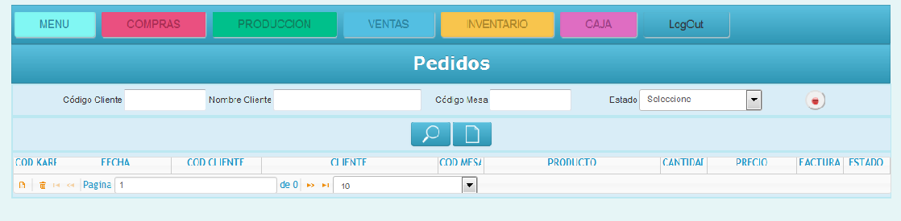

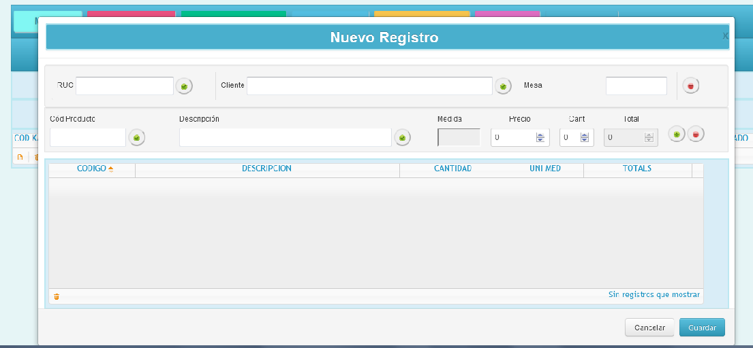

5.4 Al seleccionar el cuarto del Menú de Ventas encontramos “Facturación” nos despliega la primera ventana “Facturación”, posteriormente seleccionamos el botón INICIO  para acceder a la siguiente ventana “Nuevo Registro”. Ahí tenemos la opción buscar pedido por medio del botón y nos desplegara la tercera ventana donde ingresaremos el nombre del cliente o el numero de mesa validando con el botón nos desplegara los pedidos realizados por el cliente para luego de marcar darle la acción  o . La otra forma es por intermedio del botón Nuevo Registro donde nos desplegara la cuarta ventana donde ingresaremos la Razón Social (Nombre del Cliente) validando con el botónel sistema ingresara el (Código, RUC) dado de Alta con anterioridad, luego se ingresa (el control Fiscal, Fecha factura) también la descripción del pedido validando el sistema ingresara(Código del Producto, Medida, Precio) y por último ingreso la Cantidad el sistema calcula él (Total) validando; Para finalizar la acción  o de lo contrario  la operación.

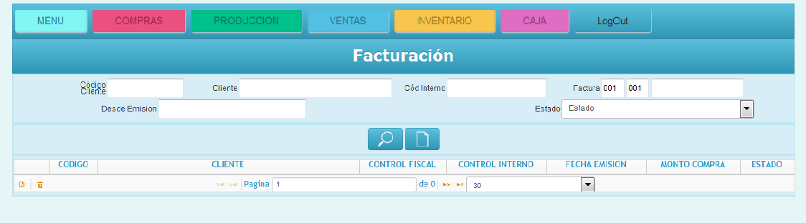

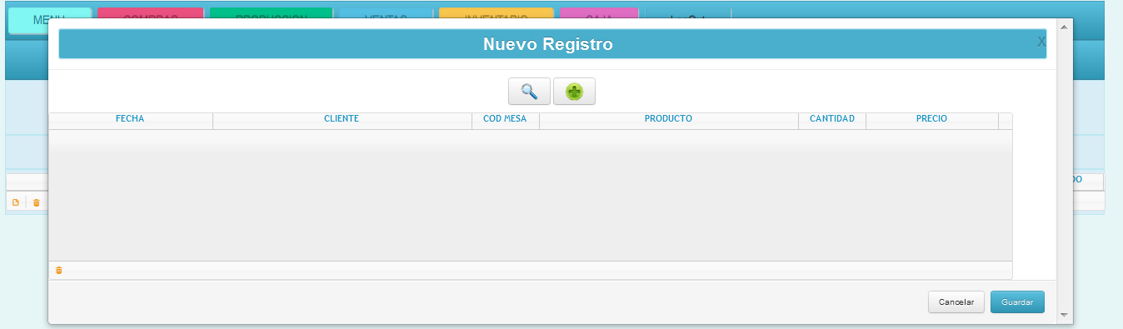

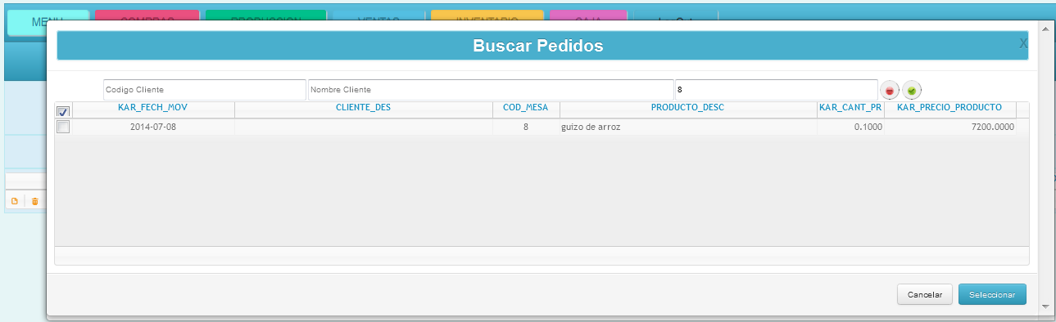

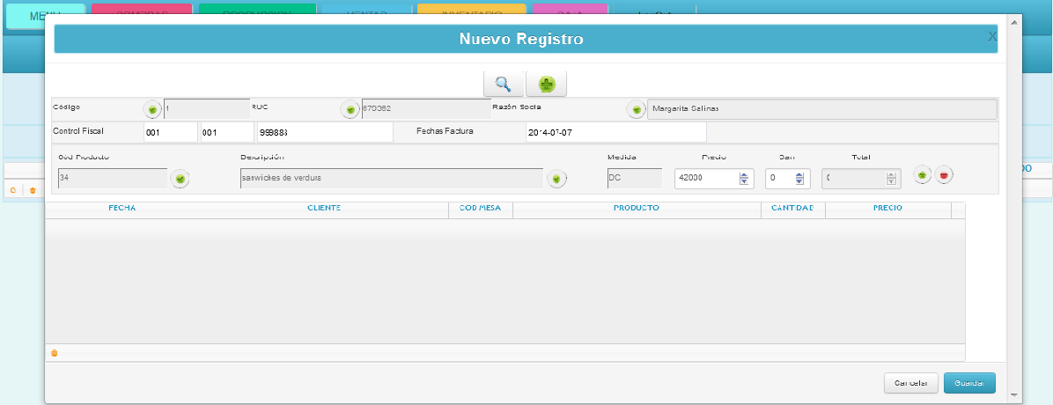

## 6. Menú Inventario

* 1. Al seleccionar el primero del Menú Inventario nos despliega la primera ventana “Inventario”, posteriormente seleccionamos el botón INICIO  para acceder a la siguiente ventana “Nuevo Registro”. Ahí despliego la opción (Materia Prima, Consumo Final) eligiendo uno de ellos para posteriormente marcar el producto a inventariar. Aplicando la acción de  o de lo contrario  la operación.

Luego Editamos el producto a inventariar y nos muestra la tercera ventana “Ingresar Datos” seleccionando el producto inventariar y nos permite cambiar el valor de la casilla Inventario para luego.

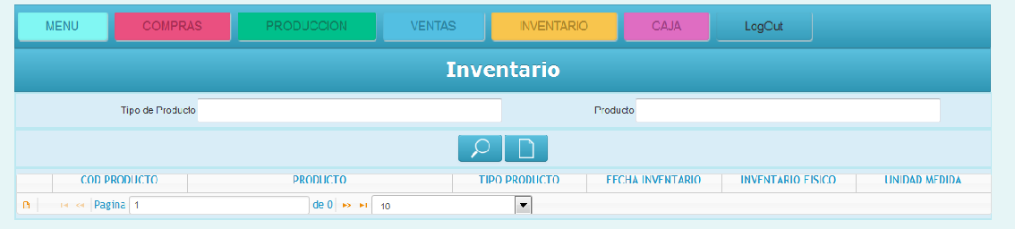

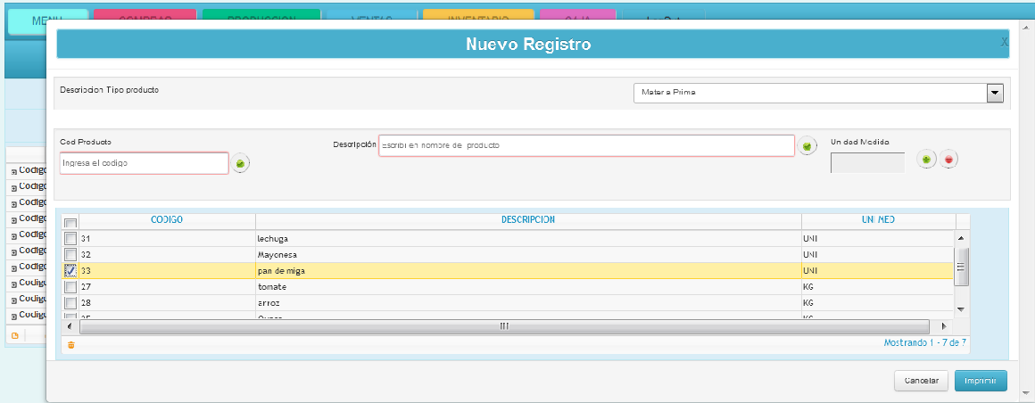

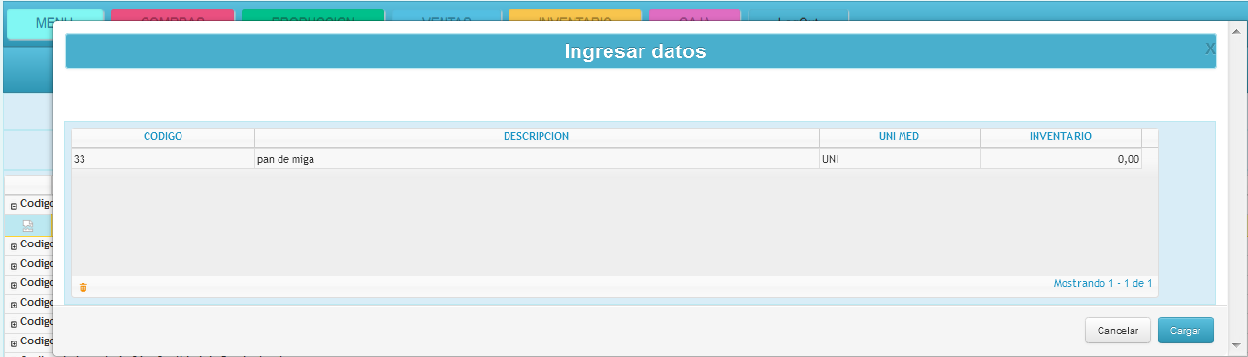

6.2 Al seleccionar el segundo del Menú Inventario nos despliega la primera ventana “Ajuste Inventario”, editamos el producto para ajustar y nos muestra la segunda ventana “Ingresar Datos” aplicando la acción  ,o.

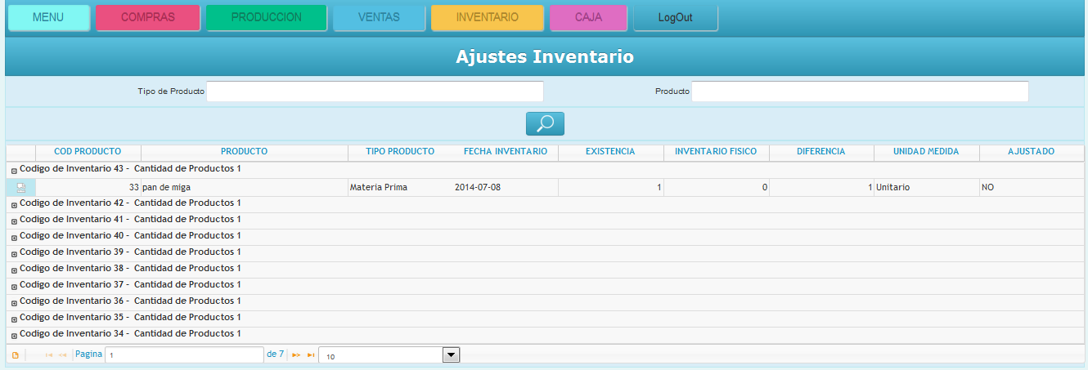

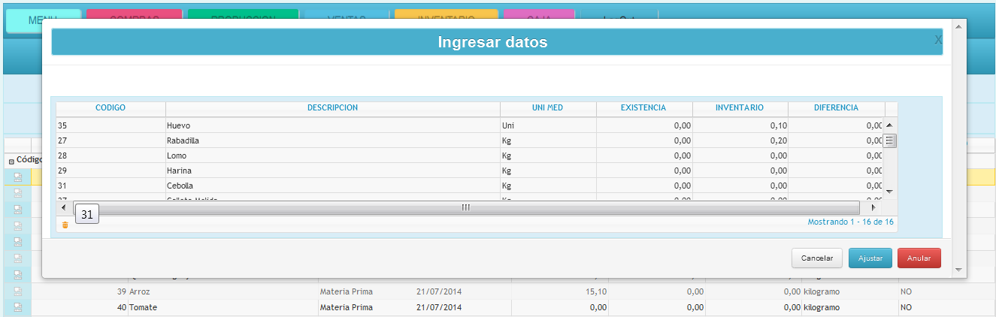

* 1. Al seleccionar el tercero del Menú Inventario nos despliega la primera ventana “Baja de stock” dándole un click al botón  nos despliega la otra ventana donde se elige el producto a dar de baja, la cantidad y el motivo. Luego ejecutamos la acción de  o .

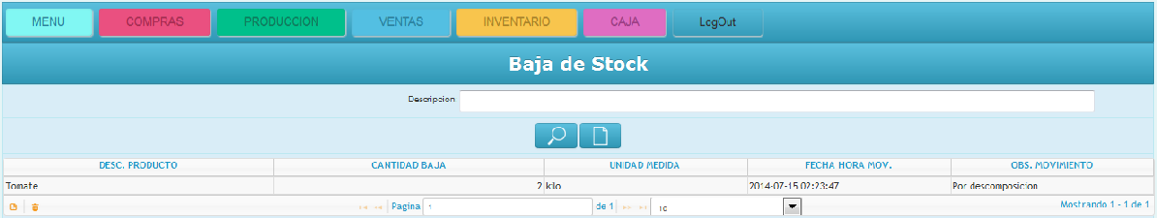



## 7. Menú Caja

7.1 Al seleccionar el primero del Menú Caja nos despliega la primera ventana “Apertura / Cierre de Caja”, en caso que no esté abierto la caja aplicamos una acción sobre el botón INICIO para dar apertura ingresando los datos solicitados, en caso contrario editamos para abrir la segunda ventana “Cierre de Caja” ingresando el monto del cierre de Caja para aplicar la acción o.

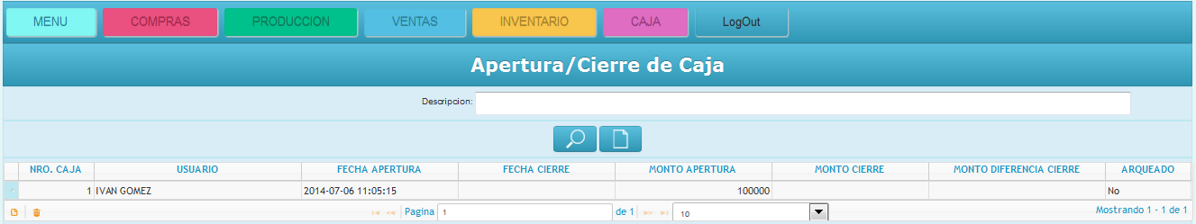

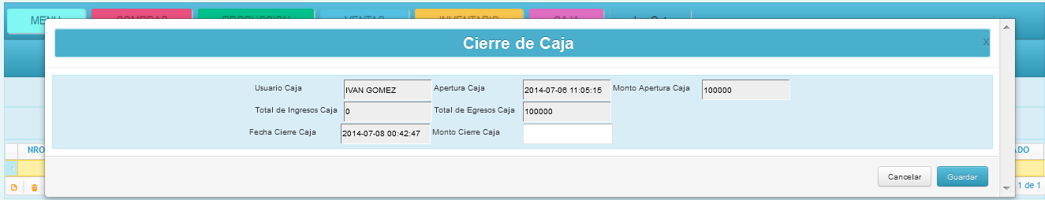

7.2 Al seleccionar el segundo del Menú Caja nos despliega la primera ventana “Tipo Movimiento”, aplicamos una acción sobre el botón INICIO nos despliega la segunda ventana para dar apertura ingresando los datos solicitados (Tipo de Movimiento si se debe restar o sumar) para luego  o.

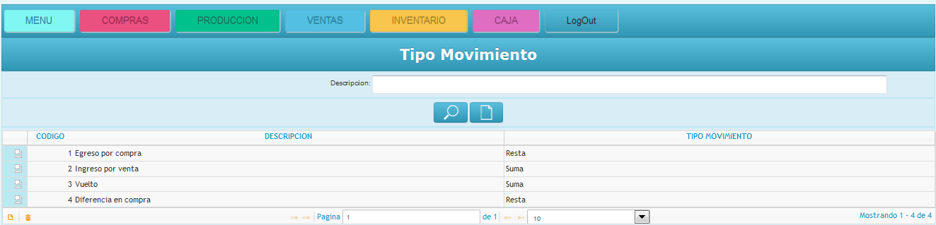

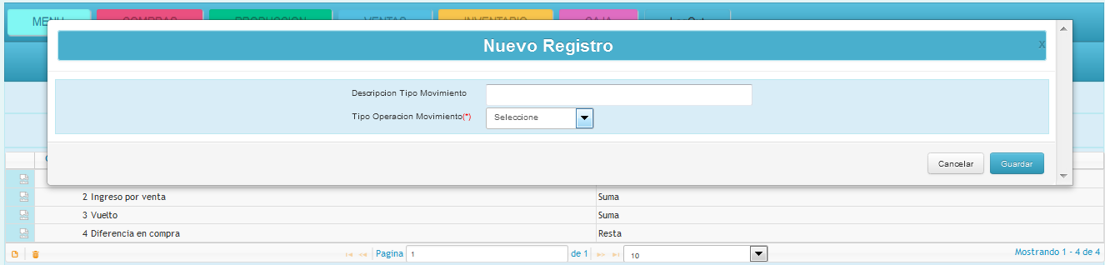

7.3 Al seleccionar del Menú Caja la tercera opción nos despliega la primera ventana “Movimiento de Caja”, aplicamos una acción sobre el botón INICIO nos despliega la segunda ventana “Nuevo Registro” donde solo podemos ingresar el concepto y monto del movimiento para luego  o.Otra opción es la de consultar el movimiento seleccionado.

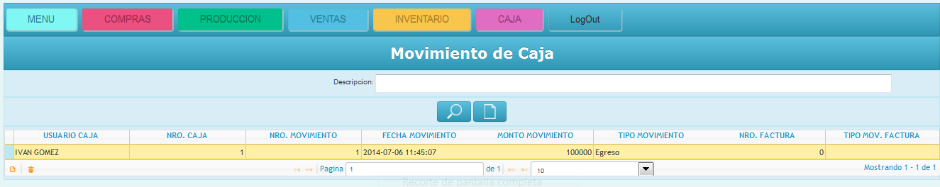

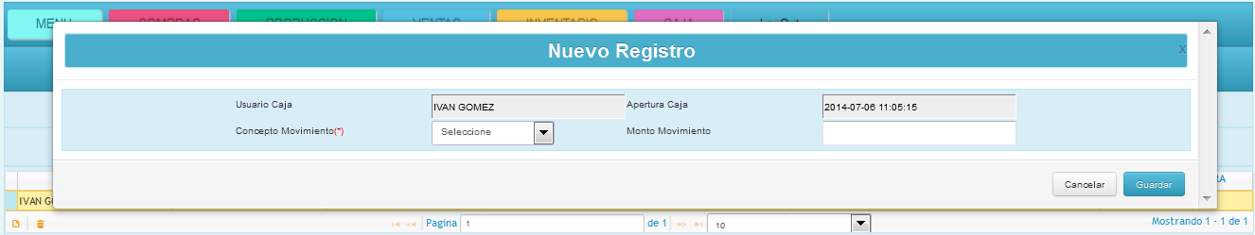

## 8. Reportes

8.1 Al seleccionar del Menú Compra “Reporte de Compras” ingresaremos el rango de fecha del reporte que necesitamos, si es contado o crédito. Luego nos desplegara un PDF con los Datos solicitados.

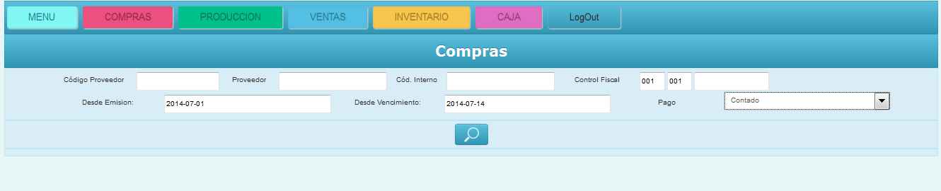

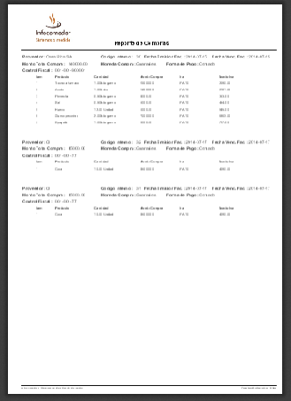

8.2 Al seleccionar del Menú Ventas “Reporte de Clientes” nos despliega la ventana Reporte Clientes damos un click al botón  nos trae el reporte de los clientes en PDF.

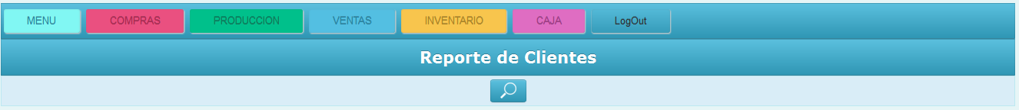

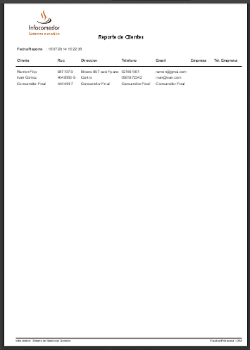

8.3 Al seleccionar del Menú de Compras “Reporte de Pagos” nos despliega la ventana Reporte de Pagos damos un click al botón  nos trae el reporte de los Pagos en PDF.

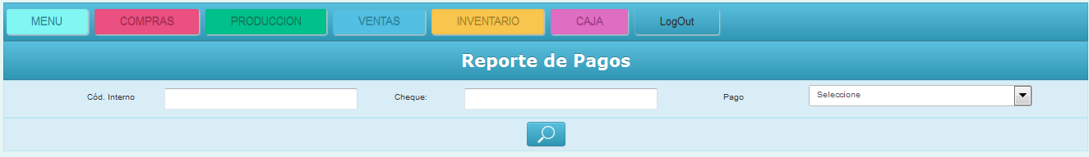

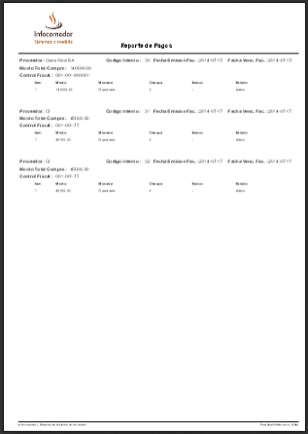

8.4 Al seleccionar del Menú de Producción “Reporte de Producción ” nos despliega la ventana Reporte de Producción, seleccionamos Materia Prima o Consumidor Final ; damos un click al botón  nos trae el reporte de la Producción en PDF.

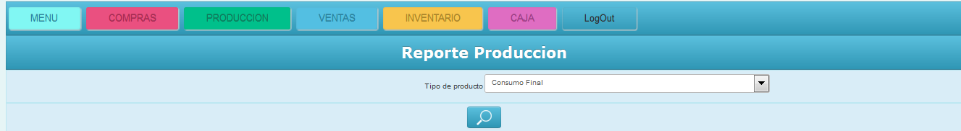

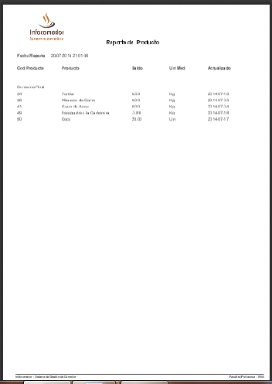

8.5 Al seleccionar del Menú de Ventas “Reporte de Facturación” nos despliega la ventana Reporte de Facturación, Seleccionamos el Estado que pueden ser pendiente, anulado, cancelado; damos un click al botón  nos trae el reporte de la facturación en PDF.

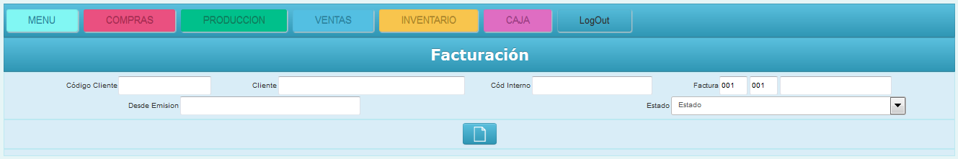

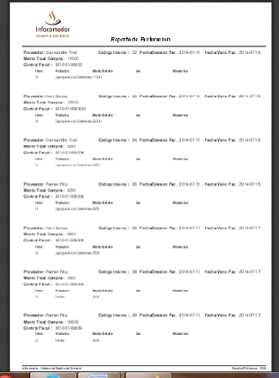

8.6 Al seleccionar del Menú de Caja “Reporte Arqueo de Caja” nos despliega la ventana Reporte Arqueo de Caja, ingresamos el numero de la caja; damos un click al botón  nos trae el reporte del arqueo de la caja en PDF.

